组织行为学
第一章 导论
第一节 组织行为学概述
组织的内涵
1、组织是在一定的社会文化环境中的有某种目标、 有一定的内部结构和分工的社会技术系统。
2、组织是对完成特定使命的人们的系统性安排。
3、组织是为了达到某一特定的共同目标，通过各部门劳动和职务的分工合作和不同等级的权力和责任的制度化，有计划地协调一群人的活动 。（薛恩）

组织的共同特征：
组织—在特定社会环境中，由人群构成的，为了达到共同的目标，通过责权分配和层次结构所构成的一个完整的有机体。
1、人与物（资源）的集合体
2、具有特定目标
- 专业化分工与协作

组织的分类
1、正式组织与非正式组织
正式组织---在组织设计中，为了实现组织的总目标而成立的功能结构。
非正式组织---建立在地理位置关系、兴趣爱好关系、工作关系、亲朋好友关系等基础上的一种没有明文规定的群体。

  - 实体组织与虚拟组织
实体组织---一般意义上的组织，其具有完成业务活动所需的全部功能，其未来某种特定的目标而将自身的功能和资源集中在一起完成组织的活动，达成组织目标。
虚拟组织---以信息技术为支撑的人机一体化组织。

虚拟组织是一种新的组织形式，运用技术手段把人员、资产、创意动态地联系在一起。即：两个以上的独立的实体，为迅速向市场提供产品和服务、在一定时间内结成的动态联盟。
特征：以现代通讯技术、信息存储技术、机器智能产品为依托，实现传统组织结构、职能及目标。
形式：没有固定的地理空间，也没有时间限制。组织成员通过高度自律和高度的价值取向共同实现在团队共同目标。

3、机械式组织与有机式组织
机械式组织：是传统设计原则的产物，它具有严格的结构层次和固定的职责，强调高度的正规化，有正式的沟通渠道，决策常采用集权形式。它是一种稳定的、僵硬的结构形式，它追求的主要目标是稳定运行中的效率。注重对任务进行高度的劳动分工和职能分工，并对分工以后的专业化工作进行严密的层次控制，同时制定出许多程序、规则和标准。
严格的层次结构、固定的职责、高度的正规化、正式的沟通渠道、集权的决策。

有机式组织，也称适应性组织。
特点：低复杂性、低正规化、分权化；不具有标准化的工作和规则、条例，员工多是职业化的；保持低程度的集权。
有机式组织是一种松散、灵活的具有高度适应性的形式。它因为不具有标准化的工作和规则条例，所以是一种松散的结构，能根据需要迅速地做出调整。
合作（纵向的和横向的）、不断调整的职责、低度的正规化、非正式的沟通渠道、分权的决策。

三、行为的概念
行为：指有机体的所作所为及其活动。
狭义：有目的的外显活动；
广义：还包括内隐心理活动。
特点：目的性、能动性、预见性、多样性、可控性

四、组织行为学的内涵
1、行为科学的概念及发展
产生于20世纪20~30年代，在1949年美国芝加哥的一次跨学科的科学会议上正式被命名。
行为科学：研究人的行为或人类集合体的行为的一门科学。
组织行为学被广泛应用于企业管理，研究如何激发人的工作积极性，提高劳动生产率，改善并协调人与人之间的关系，缓和劳资矛盾。
行为科学是组织行为学的学科基础。

2、什么是组织行为学
----是研究一定组织中的人的行为规律，以提高管理人员预测、引导和控制人的行为的能力，实现组织既定目标的科学。
研究对象----人的心理活动和行为反应规律性；
研究范围----一定组织中的人；
研究方法----系统分析法；
研究目的----解释、预测、控制和引导组织成员的行为。

3、组织行为学的学科性质
边缘性：表现为多学科相交叉性和多层次相交切性。
两重性：由多学科性、人本身的两重性和管理的两重性所决定的。
应用性：提高工作能力，提高组织的工作绩效。

4、组织行为学与心理学
心理学是研究人类心理现象规律的学科。
心理学是组织行为学的理论来源。
组织行为学是以组织中的个体的一般心理过程规律为基础，进而研究群体行为、组织行为，这些都涉及心理学的理论和知识。

5、组织行为学与社会学、社会心理学
社会学是研究社会关系和社会行为的学科。
组织行为学要运用社会学的知识来探索人在社会关系中表现出来的行为。
社会心理学是研究个体和群体的社会心理现象的心理学分支。

6、组织行为学与人类学：研究人类的本质的科学。分为体质人类学、文化人类学和考古学。
菲克特（Fichter):
区别不同社会的标志； 2、使一个社会的价值更系统化；3、为社会的团结、组织的凝聚力提供重要基础；4、为社会结构提供材料和蓝图；5、能塑造社会和组织的个性与性格。

7、政治学、伦理学、生物学和生理学等

第二节 组织行为学的研究内容与研究方法
组织行为学的研究内容
1、个体心理与行为：提高管理者知人善任，合理使用人才的水平。
2、群体心理与行为：使管理者改善人际关系，增强他们所管辖群体的合理凝聚力和向心力。 
3、领导心理与行为：促使管理者提高领导素质，改进领导行为，掌握领导艺术，增强领导的有效性。 
4、组织行为与组织效率：使管理者能更好地适应环境的变化，进行组织的变革，增强活力，提高绩效。

二、组织行为学研究方法与模型
1、组织行为学的研究方法
观察法：运用感觉器官对人的行为进行观察与分析。
优点：方法简单，使用方便，效果直观。 缺点：往往缺乏深刻性和准确性。

调查法 ----运用各种调查的方法了解被调查者对某一事 物的看法、感情和满意度。
面谈法：运用口头的信息沟通方式（个别访谈，调查会），传递与交流，分析人的心理与行为。
优点：双向沟通，加强感情交流，增加相互了解。 缺点：无法完全避免主观因素、暗示、诱导所形成的信息失真。

问卷法 ——运用标准的问卷量表对人的心理与行为进行分析与 调查。问卷的形式多种多样。
优点：应用范围广，可以对较大规模的人的心理、行为、态度进行分析与调查，并能运用数据分析方法将定性问题定量化。
缺点：问卷设计要力求标准与科学，同时需要被调查者的积极配合，避免随意性。

实验法 ----有目的地控制一定的条件或创设一定的情境，以引起被研究者的某些心理活动进行研究的一种方法。
优点：便于严格控制各种因素，可信度较高。 缺点：对研究个性心理和较复杂的心理现象有一定局限性。

心理测验法 ——运用标准化的心理测量表或精密的测量仪器， 来测量被试者有关的心理品质的研究方法。
指标：信度（可靠性）和效度（有效性）
优点：方法科学，严谨，有一定的准确性。缺点：复杂，繁琐，难以大面积推广。

案例研究法 ——对组织内的个体、群体或组织的一个或几个以至更多变量之间的关系做出描述和说明。
优点：理论与实践、知识与能力、历史与现实、教学与研究、科学与艺术相统一。
缺点：结果的信度、效度和普遍性无法确切说明。

2、组织行为学研究的一般模型：主体→群体→组织

第三节 组织行为学的产生与发展
组织行为学产生的学科基础 ——行为科学
1、20世纪初期（二十年代之前）起步阶段
心理技术学，劳动心理学与人机工程学研究的兴起。
各种心理测试手段的运用。
研究内容属于个体取向，侧重于人与机器关系与工作效率问题。
2、组织行为学的确立和形成阶段（20世纪20---30年代）
  - 组织行为学的大发展阶段（20世纪30---50年代）
- 组织行为学成熟阶段（20世纪50年代之后）
- 积极组织行为学—组织行为学研究的新领域

二、组织行为学形成的方法基础：1、心理分析技术 2、群体动态分析方法 3、社会测量方法

三、西方组织行为学的发展动向：从综合性的角度来看，组织行为学体系中发展不平衡的缺陷比较明显

四、组织行为学面临的挑战与机遇
1、改善质量和提高生产率 2、改善人际技能 3、管理多元化的劳动力 4、全球化进程中的跨文化管理需求 5、授权 6、激发革新和变革 7、处理“临时性” 8、员工忠诚度减弱 9、改善道德行为

第二章 个性
- 个性概述
什么是个性（人格） ----一个人的整个心理面貌， 是指个体身上特有的、经常而稳定地表现出来的各种心理特征的总和。

二、个性的结构
个性倾向性：兴趣、需要、动机、态度、理想、信念、世界观等。（第三章）
个性心理特征：气质、性格、能力（第四章）
自我意识：自我认识、自我体验、自我调控

三、个性的特点：独特性与共同性；稳定性与可塑性；自然性与社会性

四、个性的基本理论：个性发展阶段论、个性特征论、个性早期决定论

- 个性形成的影响因素
遗传----决定个性发展的可能性（容貌、体格、体 形、性别以及肌肉与神经系统、体内各腺体的发育水平）。
二、 环境----决定个性发展的实际水平
三、后天社会环境因素
1、家庭是培育个体性格的摇篮。 2、学校是个体尝试和选择性格发展的时期。 3、社会文化和社会阶层 决定性格发展的大方向。 4、生活事件和大众传播媒体等因素 5、地域环境

第三章 个体倾向性
第一节、需要
需要的概念
需要是指人对某种目的期望获得的愿望。 需要是人们行动的出发点。
需要的产生： 内部刺激、外部刺激：如看海报、去听讲座
产生机理：
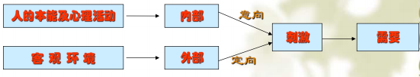

二、需要的特征
1．需要的指向性 2．需要的驱动性 3．需要的转移性 4．需要的再生性 5．需要的社会历史性 6．需要的年龄特征

三、需要的种类
1、根据需要对象的性质来分，可把需要分为物质需要和精神需要 2、根据需要的起源可把需要分为自然需要和社会需要 3、从医学的角度来区分，可分为生理需要和心理需要。

第二节 动机
一、动机的概念
动机是指由特定需要引起的，要满足该种需要的特殊心理状态和意愿。 动机是行为的心理动力，它引发行为指向一定的目标，并由于行为后的有利结果而强化行为。
动机是在需要的基础上产生的，但需要一般并不直接引起行为，只有当需要转化为动机后，才能发动和维持行为。人的需要的多样性和复杂性 决定着人的动机的复杂性。

二、动机的种类
根据动机的起源，可把动机分为生理性动机和社会性动机
根据动机的意义，可把动机区分为合理动机与不合理动机
根据动机产生过程中需要和诱因哪个起主要作用，可把动机分为外因性动机和内因性动机
根据对动机内容的意识程度，可分为有意识动机和无意识动机
根据动机的影响范围和持续作用时间，可分为近景性动机和远景性动机
根据动机在活动中的地位和所起作用大小，可分为主导性动机和辅助性动机

三、动机与行为
1、同一种动机可以引起种种不同的行为 2、同一行为，可以出自不同动机
3、好的动机可能引起不合理甚至是错误的行为 4、错误的动机有时被外表积极的行为所掩盖

四、动机的性质与力量
人的动机的性质是各种各样的。不同性质的动机，可以对人有不同的意义。具有强度不同的推动力量、行动的方式、行动的坚持性和行动效果，在很大程度上受动机性质的制约。

五、动机体系与优势动机
影响人的动机体系与优势动机的因素有： 1、爱好和兴趣----方向 2、价值观----方向 3、抱负水准----程度

六、动机的功能
1、引发功能：动机引发行为，充当行为的直接原因。2、导向功能：使有机体的行为指向一定目标进行和发展。3、强化功能：由于行为带来有利结果而使行为的努力程度、出现频率得以巩固和增强，或因为行为导致的不良后果而使行为受到抑制。

第三节 态度
一、态度的内涵
1、定义：态度---个人对某一对象所持有的评价和行为倾向。
2、态度的构成认知——主体对态度对象的认识、理解和评价。认知是个人知觉和判断的参考，是态度其余部分的基础。情感---主体对态度对象的情感体验。情感是态度的核心。行为意向---主体作用于态度对象的行为准备状态 向是态度的外部表现。

二、态度的特征：社会性、针对性、协调性、稳定性、两极性、间接性

三、态度理论：
1、自我知觉理论
2、海德：平衡理论
解除不均衡状态的方法：P改变对O的态度； P改变对X的评价；认为O对X的态度只是一种假象。
作用：使人们以“最小努力原则”来预计不平衡所产生的效应，使个体尽可能少地改变情感关系，以恢复平衡结构。
认知失调理论：
- 费斯汀格 Fistinger，1957年提出，着重探讨的是个体的态度和行为不一致的问题。个体所拥有的有相互关系的认知因素之间有协调和不协调两种情况。协调是愉快的、满意的、要保持的状态；不协调是一种不愉快的情感体验，具有动机的作用，会驱使个体设法减轻或消除不协调状态。不协调的强度越大，解除或减轻的动机就越强烈。
- 个体减少失调的愿望由三个因素决定：造成失调的因素的重要程度；个体相信自己受这些因素控制的程度；个体在失调状态下的收益程度。
- 解决认知不协调的三种途径：改变行为，使对行为的认知符合态度的认知。改变态度，使其符合行为。引进新的认知元素，改变不协调的状况
- 意义：事实上，不协调是可以控制的。当要求员工从事的活动与他们的态度相矛盾时，管理者应记住，如果员工感知到这种不协调来自于外部并且无法控制，员工减少协调的压力会降低；如果奖励十分充分足以抵消不协调，这种压力也会降低。

四、态度改变与管理：员工的行为=ｆ（管理者的期望×对待方式）
1、态度的改变
方向的改变－－非一致性的改变，新的态度代替旧的态度，反对变成赞成，喜欢变成不喜欢。
强度的改变－－一致性的改变，态度的方向没有改变，而只是改变了态度的强度。

2、态度与行为的关系
态度的特殊性水平：态度的特殊性越高，预测就越准确
时间因素：态度与相应行为的时间间距越短，二者的关系就越是密切，预测越准确。
自我意识：内在自我意识高的人较为关注自身的行为标准，态度与行为之间有较高的一致性；
态度的强度：态度越强、信息知识越多,与行为越一致
态度的可接近性：指态度被主体意识到的程度，越 是来自直接经验的态度对行为的影响越大。

3、影响员工态度转变的因素
外部因素 １、人际影响。２、企业内部的信息沟通。３、企业文化的影响。
内部因素 １、员工的认知。２、员工的需要。３、员工的个性心理特征。

4、如何改变员工态度
说服宣传：权威效应名片效应（观点一致）、“自己人”效应（背景一致）
增加接触与增进了解员工 参与角色扮演 利用群体或组织规范

5、态度效应
“登门槛”效应：在提出一个较大要求之前，先提出一个小的要求，从而使别人对较大要求的态度发生改变，相应的接受性也增大的现象。
“低球技术”：先提出一个小的要求，别人接受后，马上提出另一个别人要付出更大代价的要求。
“留面子效应”：人们拒绝了一个很大的要求之后，对较小的要求接受性出现增加的现象。

6、逆反心理
超限逆反：指机体过度接受 种刺激之后出现的逃避反应。自我价值
保护逆反：当外在的劝导或影响威胁到人们的自我价值时出 现的逆反。
禁果逆反：理由不充分的禁止反而会激发人们 v更强烈的探究欲望

五、工作满意度
1、定义：工作满意度是一种主观的心理感受，主要是指个人对他所从事的工作的一种态度。 工作满意度通常是结果在多大程度上符合或者超出期望来决定的。
满意可以分成两个方面：
侧面满意：对工作的某一方面感到满意的倾向，而对于其他方面不一定满意。
总体满意：对其工作的全面地或综合的满意，没有什么不满意。

2、工作满意度与生产率、流动率、 缺勤率的关系
满意度与生产率：二者的反向关系更为准确，即可能是生产率带来了满意感。
满意度与流动率：呈负相关性。 满意度与缺勤率：呈负相关性。

3、员工对工作不满意的反应
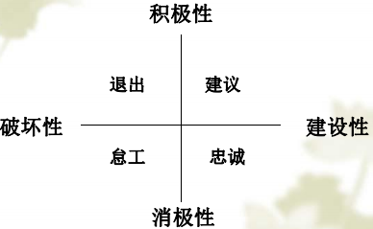

员工如何表达不满：
退出：直接离开组织。包括寻找新的工作岗位或辞职 建议：采取主动的，建设性的努力来改善工作条件。
忠诚：被动但乐观地等待环境有 所改善。怠工：被动的听任事态越来越糟。包括长期缺勤、迟到，降低努力程度和增加失误率。

4、工作满意度的影响因素：工作性质（是否具有挑战性、工作的适度变化、工作的自主权）、报酬 、晋升、领导的管理方式、工作中的人际关系、工作条件

- 满意度与工作绩效的关系
满意感为因：认为只要提供良好的工作条件， 员工自然干劲倍增，工作绩效也会有很大幅度的提高。
绩效为因：绩效不同会带来不同的奖酬，进而产生了不同满意度。
第三变量为因：满意度与绩效并无固定的关系，按现有绩效水平付给的奖酬才导致了随后阶段的高绩效，诱发了高满意度。
但是在排除奖酬影响后，满意度与随后的工作绩效毫不相关，证明满意度不能改善随后的工作绩效。
满意度与绩效没有必然联系：

- 如何提高工作满意度
建立以人为本的企业理念；让职工参与企业的决策；鼓励职工提合理化建议；为职工营造一个良好的工作环境；
管理人员实行走动管理；重视职工培训；建立精神的激励机制；创造公平竞争的企业环境

六、 组织承诺
1、组织承诺的概念
----工作态度的一种，指一个人对组织的认同和投入程度，是员工和组织之间的依附关系，反映了个人对组织全部的态度。

2、组织承诺的三个因素：包括情感承诺、持续承诺和规范承诺，即人们留在组织中是由于他们愿意（情感）、 有需要（连续性）、或感到应该如此（规范化）。

3、组织承诺的影响因素：个体因素（年龄、学历、工龄和性别 婚姻等）、工作特征因素(工作自主性、挑战性、回馈性与工作完整性等）、组织特征因素、（组织支持、组织可依赖性、公平性、团队精神和组织文化等）

4、中国员工的组织承诺与管理：中国文化重视经验中的情感体验成分。做好员工职业生涯管理。信任管理。以经济和机会承诺为主导的员工离职率较高，可以采取有针对性的措施来挽留其中所需人才

第四节 价值观
一、什么是价值观？
价值观:一个人对周围客观事物的意义、重要性的总评价和总看法。
价值观代表人们最基本的信念：从个人或社会的角度来看， 某种具体的行为类型或存在状态比之相反的行为类型或状态更可取。价值观体系：对诸事物的看法和评价在心目中的主次、轻重的排列次序。价值观和价值观体系是决定人的行为的心理基础。

二、价值观的特点
价值观具有相对的稳定性和持久性。价值观取决于人生观和世界观。因人而异。影响效应

三、价值观的分类
1、史布兰格分类：
理性价值观：以知识和真理为中心。经济性价值观：以有效、实惠为中心。唯美价值观：以形式、和谐为中心。
社会性价值观：以群体、他人为中心。政治性价值观：以权力、地位为中心。宗教性价值观：以信仰、教义为中心。

2、罗克奇分类：
终极价值观：理想的终极存在状态。工具价值观：个体更喜欢的行为模式或实现终极价值观的手段。

3. 格雷夫斯分类：
反应型、部落型、自我中心型、 坚持己见型、玩弄权术型、社交中心型、存在主义型。

四、企业经营管理价值观
（一）中国劳动力占主导地位的价值观
（二）企业经营价值观的比较
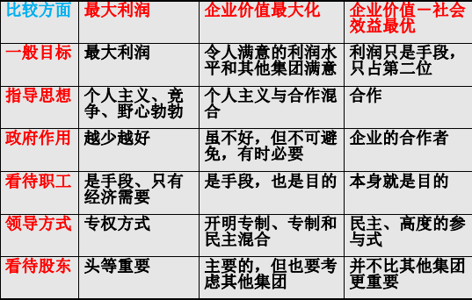
五、价值观与人力资源管理
1、基于价值观的企业人员聘用 2、基于价值观的人员培训 3、基于价值观的人员考核与评价4、基于价值观的人员提拔和培养5、基于价值观的人员激励

第四章 个性心理特征
第一节 气质
1、气质的概念： 指个人行为的全部动力特点的总和。
心理活动的动力特点指心理过程的强度、速度、稳定性以及心理活动的指向性等方面的特点
心理过程的强度：情绪活动的强度、意志努力的强度等；
心理过程的速度、稳定性：知觉的速度、思维的灵活性程度、注意集中的时间长短等；
心理活动的指向性：有的人倾向于外部事物，有的人倾向于内部体验。

气质的特点：
天生性(气质的天赋性)：气质与人的体形有密切关系，分裂气质者多为瘦长型，躁郁气质者多矮胖型，粘着气质者多强壮型。 稳定性： 气质有较强的稳定性， 但也有可塑性；人的气质与身心健康有关系。

2、气质的类型：
胆汁质（不可遏止型）：战斗型。这种气质 的人精力旺盛，脾气急躁，情绪兴奋性高， 容易冲动，反应迅速，心境变换剧烈，显著外向型。
多血质（活泼型）：敏捷好动型。活泼、好动、敏感、反应迅速，喜欢与人交往，但兴趣不稳定，注意力易转移，外向性。
粘液质（安静型）：缄默或沉静型。安静、稳重，反映缓慢，沉默寡言，显得庄重、坚韧，情绪不易外露，注意力不易转移，具有内向性。
抑郁质（易抑制型）：呆板而羞涩型。情绪体验深刻，行动迟缓且不强烈，在行动上忸怩、腼腆、怯懦、孤僻，感情细腻，做事小心谨慎， 善于觉察他人不易觉察的细节，明显内向性。

3、气质在管理实践中的意义
正确理解气质的类型：
气质无好坏优劣之分。气质类型不能决定一个人的社会价值和 事业成就的高低。气质是可以调节的。

根据不同气质安置适宜的工作：
胆汁质：适合应急性强、冒险性较大的工作。抢险、 救护等。
多血质：适合社交性、多变性的工作，销售、采购、 后勤、公关、谈判等。
粘液质：适合原则性强的工作：人事、调查、保管等
抑郁质：适合平静的、刻板的、按部就班的工作：会计、统计等。

组织工作班子要考虑气质结构。对不同气质类型的人用不同的方法教育。对不同气质类型的人用不同的方法管理。

第二节 性格
1、性格的概念
指人对现实稳定的态度和他的行为方式所表现出来的个性心理特征。
性格在个性发展中发挥核心作用。 性格是个体的本质属性，有好坏之分，始终有道德评价的意义。

2、性格的结构特征：
性格的态度特征：指一个人在处理各种社会关系方面所 表现出来的个体差异。
如对社会、集体、自己、他人、学习、工作、劳动及劳动成果的态度等。

性格的意志特征： 指人对自我行为的控制水平、目标明确 程度以及在长期工作和紧急情况下表现出 来的个体差异。
具体表现在： ① 自觉性 ② 坚定性 ③ 果断性 ④ 自制力

性格的情绪特征 人们在情绪的强度、持续性、稳定性及主 导心境等方面所表现出来的个体差异。
具体表现在： ① 强度 ② 稳定性 ③ 持久性 ④ 主导心境

性格的理智特征: 与人的认识活动相联系的性格特征，在感知、记忆、想象和思维过程中表现出来的认知特点和个体差异。
①感知：分析型与综合型 ②记忆：形象记忆和抽象记忆 ③想象：幻想家与冷静的现实主义者; ④思维：肤浅型与深刻型

3、性格的类型：一类人身上共有的性格特征的独特结合。
主要的类型划分：
机能类型说：英国培因和法国李波特按照理智、情绪、意志在人的性格结构中占优势的情况可分为：理智型、情绪型、意志型
独立顺从说：美国威特金根据个体的独立性程度将人的性格分为：独立型、顺从型
文化—社会类型说：德国的史布兰格以人的社会意识倾向把人的性格分为理论型、实际型、审美型、社会性、政治型、宗教型。向性说：瑞士的荣格从心理活动倾向性上将人的性格分为：内向型、外向型

4、领导者的性格特征
积极刚勇型。行为特点：活泼、有坚强的信念。
消极怯懦型。行为特点：缩手缩脚，对社会生活不感兴趣，生活单调；话题少，依赖性强。
调和折衷型。行为特点：做事没有条理，有慌张情绪；做事、办事不利索。

5、性格与气质的区别与联系
性格与气质的主要区别
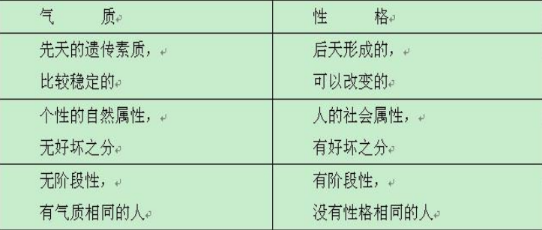

性格与气质的主要联系
气质可以按照自己的动力特征影响性格的表现方式，使性格带有独特的色彩。
气质可以影响性格特征形成和发展的速度。 性格对气质具有重要的调控作用。

6、性格在管理实践中的意义1、性格与管理方式 2、性格与组织氛围 3、性格与生产效率 4、性格与创造力

第三节 能力
1、能力及其分类 ----是人成功的完成某种活动所必须的个性心理特征。
含义：实际能力，即个人已经具备并表现出来 的能力，国外心理学家称为成就， 是个人先天遗传基础加上学习的结果；
潜在能力，即个人将来可能发展并表现的能力， 又称为“性向”

能力的种类：
一般能力：也称智力，指人在进行各种活动中必须具备的基本能力。如感知能力、记忆力、想象力、思维能力、注意力等，其中抽象思维能力是核心，因为抽象思维能力支配着智力的诸多因素，并制约着能力发展的水平。
特殊能力：又称专门能力，它是顺利完成某种专门活动所必备的能力，如绘画能力、音乐能力、写作能力、体育能力等。

智力的组成：普通智力：是人的基本的心理潜能，是决定一个人智力高低的主要因素。
特殊智力：保证人们完成某些特定的作业或活动所必要的。斯皮尔曼试图用智力的这两个因素来解释各种智力测验中发现的相关与不同。

2、能力差异的规律
发展水平的差异：同种能力在量的方面存在差异。智力水平呈常态分布。
类型差异：是指构成能力的各种因素存在质的差异。
在知觉方面有综合型、分析型和分析综合型；在思维方面有形象思维型、抽象逻辑思维型。
早晚差异：指人才早熟和大器晚成。 一般能力与特殊能力的差异。 性别差异

3、影响能力形成与发展的因素
先天素质的影响：包括来自父母的遗传和后天的各种人为的生物影响。遗传关系愈近，智商也愈近。二者的相关为0.50。
环境、教育的影响 实践活动的影响 其他个性因素的影响

4、能力与组织管理
合理招聘人才，量才录用；人的能力要与岗位相匹配；人的能力要互补；
有效加强员工能力开发；建立有效的人才竞争选拔制度。

5、性格与能力的关系 1、性格的形成需要一定的能力为基础。 2、能力的发展水平受性格特征的影响。 3、优良的性格特点往往能补偿某方面的 能力弱点。

第四节 个性与职业的匹配
1、霍兰德的职业兴趣论
认为人的人格类型、兴趣与职业密切相关 ，兴趣是人们活动的巨大动力，凡是具有职业兴趣的职业，都可以提高人们的积极性，促使人们积极地、愉快地从事该职业，而且职业兴趣与人格之间存在很高的相关性。
认为人格可分为现实型、研究型、艺术型 、社会型、企业型和常规型六种类型。
作用：为企业招募人才提供有价值的参考。为个人的职业和职业成功提供帮助。

2、职业锚理论
职业锚，又称职业系留点。是人们选择和发展自己的职业时所围绕的中心，即当一个人不得不做出选择的时候，他无论如何都不会放弃的职业中的那种至关重要的东西或价值观。
职业锚强调个人能力、动机和价值观三方面的相互作用与整合。
职业锚以员工习得的工作经验为基础，产生于早期职业生涯。员工的工作经验进一步丰富发展了职业锚。
作用：使组织获得正确的反馈；为员工设置可行有效的职业渠道；增长员工工作经验；为员工做好奠定中后期工作的基础。

3、“大五”人格与职业的匹配：
外倾性：描述一个人是否喜爱社交、言谈、武断自信方面。随和性：合作、信任。责任心：成就倾向、可靠性、持久性。
情绪稳定性：平和、热情、安全(积极)，紧张、焦虑、失望、不安全(消极)。经验的开放性：幻想、聪慧及艺术敏感性
结论：人格维度与工作绩效之间有着重要关系。责任感可以预测工作绩效。情绪稳定性与工作绩效没有关系。

第五章 知觉与个体决策
第一节 知觉与社会知觉
1、个体行为规律
关于个体行为的几种解释：
华生的行为主义理论：S（刺激）→R（反应）
新华生主义：S（刺激）→O（思维加工系统）→R（行为）
勒温的观点：把人的行为看成是个体特征和环境特征的函数：B=f（P·E）

人的行为模式
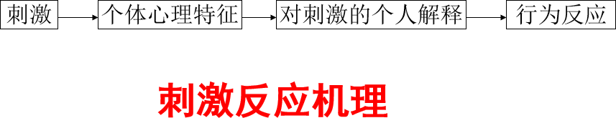

个体行为与绩效模式
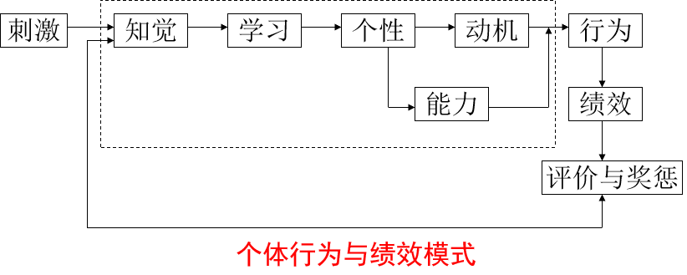
知觉研究的管理学意义：
组织通过种种方式将组织期望其成员作什么、怎样做等信息传递给成员，无论组织如何努力将这些期望的信息清晰明确的传递，成员在感知这些信息的过程中，仍容易歪曲地理解这些信息。
知觉并不能准确无误的反映客观事实，而且对于同一对象，不同个体的知觉可能会有差异。当这两种差异随着群体人数的增多而增多时，产生误会和冲突的可能性也会增多。

个体心理与行为制约：心理过程：感觉、知觉、思维、做出反应；行为过程：需要－动机－行为。

2、知觉
感觉与知觉的含义
感觉----直接作用于感觉器官的客观事物的个别属性或个别部分在大脑中的反映。

知觉----直接作用于感觉器官的客观事物的整体属性或各个部分在大脑中的反映。
知觉是人脑对客观事物的整体反映，比感觉更高一级的反映形式，以感觉为基础，是对感觉的有机结合。
知觉是客观事物在人脑中的主观映象，因而知觉受人的各种主观意识特点的影响和制约。

知觉的特点
1、知觉的整体性：从部分推断整体的能力
2、知觉的理解性：赋予事物以意义
3、知觉的相对性（选择性）：从背景中筛选出知觉对象
4、知觉的恒常性：对于自己熟悉的事物，当它的环境发生改变时，仍能认识它是不变的

影响知觉的因素
知觉者：兴趣、需要与动机、个性特征、经验、态度等
知觉对象：知觉对象本身的特征、新奇、运动、声音、大小、色彩等，知觉对象和背景的差别
情景

知觉的防卫机制和错觉
知觉的防卫机制----指为了防止自己受到威胁性刺激的侵扰，人们自动地抑制自己对它们的知觉和反应的倾向。
错觉

3、社会知觉
社会知觉----指个体在社会环境中对他人的心理状态、行为动机和意向做出推测与判断的过程。
它是知觉主体的一种特殊的社会意识，影响着主体的心理活动，受社会因素所制约，调节着主体的社会行为。

社会知觉的主要形式
对他人的知觉：通过对他人的外部特征的知觉，借以了解其动机、感情、意图的认识活动。
人际知觉：以人的交际行为为知觉对象，对人们交往中的动作、表情、态度、言语、礼节等进行感知。
角色知觉：指对人们所表现的社会角色行为的知觉。
对因果关系的知觉

社会知觉的独特性
认知对象的独特性：人能体验其内部世界,而物不能,所以社会知觉的主体可能同时还是社会知觉的对象。
对他人行为的期望会影响社会知觉过程。
社会知觉加工过程的特殊性

社会知觉偏差
第一印象与首因效应：指当人们第一次与某物或某人相接触时会留下深刻印象，个体在社会认知过程中，通过“第一印象”最先输入的信息对客体以后的认知产生的影响作用。
夸大印象与晕轮效应：它以事物的某一个特性为依据，而忽视事物的其他特性就对整个事物全面评价，结果产生错觉。 （以点概面、以偏概全）
近期印象与近因效应：被观察者最近一次的表现容易给观察者留下较深的印象和影响，从而使观察者忘记他在过去给自己留下的印象。
定型印象与刻板效应：指观察者在头脑中把形成的对某类知觉对象的看法固定下来，并对以后有关该类对象的知觉产生强烈影响的现象。
期望印象与投射效应：又称假定相似性效应。观察者把自己的特性或感觉加到被观察者身上的现象。
制约印象与情绪效应
加重印象与价值效应

组织中的印象管理
印象管理：人们试图管理和控制他人对自己所形成的印象的过程。
印象管理的过程：两个阶段：一是形成印象管理的动机，二是进行印象建构。
印象管理策略：人们如何在他人心目中塑造一个自己所希望的形象的策略。

印象管理的动机
印象与个人目标的相关性。越是与个人目标相关密切的印象，个体进行印象管理的动机就越强烈。如：工作能力。
这些目标的价值。 越是有价值的目标，个体进行印象管理的动机就越强烈。例如：提升。
一个人期望留给他人的印象与他认为自己已经留给他人的印象之间的差异。这种差异越大，个体的印象管理的动机就越强。

印象建构
印象建构是指个体有意识地选择要传达的印象类型并决定如何去做的过程。过程：
选择要传达的印象类型；
要传达的印象类型不仅包括个人的人格特征，也包括态度、兴趣、价值观或物理特征等。影响因素有：自我概念；期望或不期望的同一性形象；角色限制；目标价值；现有社会形象。
决定如何去做。

印象管理的策略
⑴理想化表演。这种策略的一个重要特征是掩饰。
⑵误解表演。如：富人装穷，流氓装绅士。
⑶神秘化表演。与互动方保持一定距离，使对方产生一种崇敬心理的表演称之为“神秘化表演”。
⑷补救表演。登门槛效应、门面效应

第二节 归因理论
1、归因
归因---人们对他人或自己行为原因的推论过程。
归因理论：关于人们如何进行因果关系解释的理论。研究的基本问题有：因果关系归属；社会推论问题；未来行为预测。

2、归因理论
凯利的归因理论
心理学家凯利把知觉和被知觉者的心理和行为放在同一系统中分析，归因结果比较客观全面。
行为的原因有可能来自三个方面：行为者主体、行为指向的对象、行为发生的环境
归因判断的三个原则：
区别性（差异性）—行为是否因情境而异。 是则倾向外部归因
一贯性—根据时间和空间对比行为是否稳定；高则倾向内部归因
一致性—与他人行为比较是否一致；高则倾向外部归因

维纳的归因理论
维纳认为，人的成功和失败归因为四个因素：
能力 、努力（可控因素）、任务难度、机遇 （不可控因素）
员工在追求事业成功方面，应当在可控因素上多下工夫，
而管理者则应在不可控因素上，多创造条件，为职工的成功提供良好的机会与外部环境，并客观评价其成果。

归因偏差
基本归因偏差：对人的行为进行归因时，高估内在倾向作用而忽视情境因素作用的一般倾向。
行为者与观察者的归因偏差：行为者倾向于强调情境的作用，做出情境归因；
而观察者倾向于强调行为者特质的作用，做出内部归因。
利已主义归因偏差： 将成功归结为自己内在的原因，把失败归结于外部因素的作用。
低估一致性信息偏向：将一致性、区别性和一贯性信息作为进行归因推断的重要信息依据。
群体归因误差和利组归因偏向： 群体的归因在很多方面类似于个体的归因，很多应用于个体的归因理论同样适用于群体。

3、归因训练
----指通过一定的训练程序，使个体掌握某种归因技能，形成比较积极的归因风格的训练方法。
基本思想：个体在对自己行为的因果知觉中，存在各种归因偏差，通过归因训练，获得反馈信息，从而消除归因偏差，形成积极的情感和期望。
方法：
强化矫正。当个体做出正确归因后，就给予强化，使其稳定。
观察学习法。通过榜样的归因方式演示，学会正确的归因方式。
团体发展法。以一个小团体为单位，集体讨论造成成功或失败的主、客观因素以及稳定和不稳定因素，最后确定真正原因。

4、归因理论在人力资源管理中的应用：归因训练、多角度考虑问题、换位思考

第三节 个体决策
1、个体决策的概念与影响因素
什么是个体决策----简单的说就是做出决定。
德鲁克：“决策就是判断，就是进行方案选择”。决策----为了解决问题而从两个以上的可行方案中选择一个合理方案的过程。

2、个体决策模型：最优化决策模型、满意解决模型、直觉模型

最优化决策模型：
也称理性--经济模型或纯理性模型。个体在十分理性的情况下，做出最优化决策的模型。
最优化决策模型的基本假设——纯理性人：能够掌握全部的信息；能够准确处理信息；能够找出所有方案；能够选出最佳方案。
适用对象：当决策者面对的问题很简单且备选方案不多时；当搜寻和评估备选方案的代价或成本很低时。

满意解决模型：
又称行政模型、有限理性模型。指面对复杂问题，个体在有限理性的情况下做出相对满意而非最优决策的模型。
满意解决模型的假设--有限理性人：面对复杂问题，人们掌握和处理信息的能力是有限的，
因此，人只是一个有限理性的人而非完全理性的人 。
满意解决模型假设的依据：决策者不可能掌握和处理与决策有关的全部信息
决策者不可能找出所有可能存在的选择方案，然后选择一种最佳方案。
寻找选择方案主要是根据经验进行，并选择那些成功可能性最大的方案。
由于各种限制因素，决策者选择的方案只能是一种符合要求的、有效的、但未必是最理想的方案。

两种决策模型的区别：
前者考虑所有可能的方案，而后者则依次考虑有限的各种选择方案
前者按最理想的方案决策，而后者则按最先找到的可行方案决策。

直觉模型：直觉决策----从经验中提取精华的无意识过程。它并不一定要脱离理性分析而独自运作。
使用直觉决策的情形：不确定性水平很高时；几乎没有先例存在时；难于科学地预测变量时；“事实”有限时；
事实难以明确指明前进方向时；分析性资料用途不大时；当需要从几个可行方案中选择一个，而每个方案的评价都不错时；
时间有限，但又有压力要做出正确决策时。

3、决策中常见的偏差和错误
自信过度型偏差：人们往往倾向于对自我能力过度自信和对他人的能力过度乐观，而且没有意识到这种偏差。
确认偏差：我们会主动寻找能够验证我们过去经历的信息，而且低估与经验相悖的信息的重要性。
启发式偏差：人们在不确定的世界中作判断往往忽视事件的基准率信息、不顾事件的先验概率依赖于有限的启发式进行判断，即人们往往会走一些思维的捷径。
三种常见的启发式偏差：代表性启发式---依据样本代表总体而进行判断；
可得性启发式----依据容易知觉到或容易回想起的事件进行判断（易得性偏差）
锚定和调整启发式----以最初得到的信息为参照而进行判断（定位偏差）
前景理论：
框架效应（回避损失）：一个问题两种在逻辑意义上相似的说法却导致了不同的决策判断。损失的效用要比等量收益的效用得到更大的权重。
参照依赖：人们对决策后果的估价是依赖于一个相对的参照点，人们对资产的变化比对净资产更敏感，因此人们根据参照点来定义价值，而不是根据净资产本身。
捐赠效应：人们对于获得的自己财产之外的东西，人们倾向于给予更高的评价。

4、改进决策建议
分析情境；
关注偏见：关注目标、留心逆耳忠言、不要试图从随机事件中创造出意义、增加备选方案；
理性分析与直觉判断相结合；努力提高你的创造性

第六章 激励理论与应用
第一节 激励概述
一、激励的概念及其意义
1、什么是激励
激励是指对人的内在动力的激发、导向、保持和延续作用。它包括三个因素：某一刺激所引起的行为动力的激发；行为导向某一目的物；行为得以保持和延续。

2、激励对管理工作的作用
有效的激励造就了企业的软环境，体现了以人为中心的现代管理思想。
激励能开发人的潜能，提高工作的绩效和满意度。P（工作绩效）=f（A能力×M激励水平）

二、激励过程模式
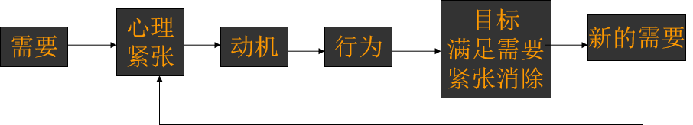

二、激励的类型
1.物质激励与精神激励 2.正激励与负激励 3.内激励与外激励

第二节 激励理论
一、内容型激励理论
1、马斯洛需要层次理论
基本要点——人有五种基本需要（重要性自上而下递减）：
生理需要—— 是人的饥、渴、性、生育等基本生理机能
安全需要—— 泛指广义的安全。如职业、劳动、心理、环境等方面的安全
社交需要—— 包括友谊（友好交往、忠诚与爱等）与归属感
尊重需要—— 包括自我尊重（自信心、自豪感和胜利感）与社会尊重（能力、成就得到社会的认可）
自我实现的需要——指人们发挥潜能、实现社会抱负的需要

心理发展与需求强度
对于一般人而言，这些需要由低到高排成一个阶梯，在低层次需要得到相对满足之后，就会产生更高一级的需要，只有未满足的需要才能影响行为。
一个国家的人民对各个需要层次的分布和经济、社会发展水平直接相关。不发达国家，生理、安全需要占主导人数的比重大，高层次需要的比重小；发达国家情况相反。同一国家的不同地区、不同时期人的需要层次结构，也因生产力水平变化而异。

理论概括
强调需要对激励的重要关系，即需要的普遍性原理；
强调需要分为层次，成阶梯式逐级上升，即层次性原理；
高层次需要不仅内容比低层次需要广泛，而且实现的难度愈益增大，激励力量增强，即主导性原理。
任何一种需要基本满足后，下一个需要成为主导需要，个体顺着需要层次的阶梯前进，基本满足的需要不再有激励作用。

简评：
马斯洛是人本主义者，他认为人的各种需要都处于利己的本能。这种理论在西方具有一定的代表性。
认为需要层次机械地由低向高的上升运动，忽视了人的主观能动性的发挥，难以解释越级上升或由高到低下降的现象，影响实证研究的结果。

2、奥德弗的ERG理论
理论要点
生理需要—— 关系到有机体生存的基本需求，如报酬、福利、安全条件等
关系需要—— 指人与人之间建立友谊、信任、尊重和建立良好人际关系的需要
成长需要—— 指个人自我发展与自我完善的需要

理论概括
各个层次的需要得到的满足越少，则这种需要越为人们所渴望；
较低层的需要得到的满足越多，越渴望得到较高层的需要；
如果较高层的需要一再遭受挫折，得不到满足，人们就会重新追求较低层需要的满足。
ERG理论不仅提出了需要层次的“满足－上升”趋势，也指出了“挫折－倒退”的趋势。

ERG理论与需要层次理论比较
相同：较低层次需要的满足会带来满足较高层次需要的愿望
不同：多种需要作为激励因素可以同时存在，如果高层次需要不能得到满足，满足低层次需要的愿望会更强烈。非严格的阶梯式序列。如果生存和相互关系未满足，也可为成长而工作。

3、赫兹伯格的双因素理论
双因素理论由美国学者赫茨伯格（Herzberg）提出。他运用问卷法调查了1844个案例，分析职工最满意和最不满意的因素是什么，提出该理论。
理论要点
影响人的行为的需要有两种因素，
保健因素——工资、福利、工作条件、管理制度、安全保障、人际关系等。这些条件的改善，只能消除职工的不满，不能使其非常满意。即不满意-没有不满意
激励因素——指工作的挑战性、成就感、上下级的信任、业务的发展和职务上的晋升等，这些因素的满足会使职工非常满意。即没有满意-满意

双因素理论的启示:
激励因素的满足能带来工作满足感，不满足并不导致不满意，是没有满意。
保健因素的欠缺带来不满意，但满足并不导致满意，而是没有不满意。
激励因素是由工作本身产生的，工作对职工的吸引力才是主要的激励因素，注意工作安排(工作丰富化)，注意精神激励，给予表扬和认可和成长、发展、晋升机会，这种内在激励作用更大，维持时间更长。
若把某些激励因素（如物质奖励）变为保健因素，或任意扩大保健因素，都会降低从工作中得到的内在满足，即外部动机的扩大会引起内部动机的萎缩，积极性下降。

4、麦克利兰的需要理论
麦克利兰指出，在满足生理需要的前提下，人的高级需要可分为三类：
成就需要：发挥自身能力，追求在事业上的成就。
权力需要：表现为强烈的影响和控制他人的欲望，对政治感兴趣，谋求获得领导地位。
合群需要：表现为人与人间的友好情谊，希望与别人保持一种良好的人际关系，在社交中寻求满足。

高成就需要的人的特征
不回避风险（对风险采取现实主义的态度），敢于负责；通过自身不懈的努力，全神贯注地完成工作；
重视内在激励，在完成工作中获得满足；重视工作中的信息反馈，关心生产，也关心员工。

成就需要和工作绩效的关系
包含较多的个人责任、能够获得工作反馈和提供适度冒险的环境能最有效地激励高成就需要的人。
高成就需要的人不一定是一个优秀的管理者归属需要和权力需要与管理者的成功有密切关系。

成就需要理论的现实意义
具有高成就需要的人，在组织中起着导向作用，能导致高成就组织的产生。管理者的责任就是要培养和塑造出富有创造精神和高成就需要的人。高成就需要的人，不是与生俱来的。组织应当为人才的成长创造良好的条件。

5、内容型激励理论在管理中的应用
满足不同层次的需要；引导员工的需要向高层次发展；完善培训何晋升机制；满足员工的成就需要；创造良好的工作环境

二、过程型激励理论：侧重研究对激励理论的认知过程。即激励发生的过程与人的行为之间的关系。
1、弗鲁姆的期望理论
其理论的模型由三个因素组成：
效价—— 指个人对某种结果效用的价值判断，取值范围在+1~-1之间，只有正值对人才有意义。
工具性——个人对工作结果的预期回报。包括对工作结果的预期 （一阶结果）和对工作结果的预期回报（二阶结果）。
期望—— 达到某种结果的可能性，它是一种主观概率，取值在0~1之间。
基本公式
M（激发力量）= E期望值 × V效价
E（高）× V（高）=M（高）强激励
E（中）× V（中）=M（中）中激励
E（低）× V（低）=M（低）弱激励
E（高）× V（低）=M（低）弱激励
E（低）× V（高）=M（低）极弱或无激励
E（零）× V（高）=M（零）无激励
E（高） × V（零）=M（零）无激励

理论要点：
努力--绩效关系：个人感到通过一定程度的努力可达到某种绩效水平的可能性；
绩效--奖励关系：个人相信达到一定绩效水平后即可获得理想结果的程度；
奖励--个人目标关系：组织奖励可以满足个人目标或需要的程度，以及这些潜在的奖励对个人的吸引力。

应用：
管理者应弄清员工最偏爱的诱因，并以此确立报酬结构。管理者应努力开发员工的才能，并采用正确的领导方式。
管理者应公正无私，让贡献大的员工得到相应的回报。

期望理论在管理中的应用
设置目标，增加目标吸引力：设置科学、合理的激励目标；充分了解员工的内心需要；调整员工对目标的认知；进行目标管理
提高员工的期望值：明确实现目标的途径；提高员工的工作能力；管理者要给予员工工作的支持
建立合理的报酬制度，增强工作绩效与所得报酬之间的关联性：报酬要及时；报酬制度要合理、透明；报酬制度要公平；增加报酬的吸引力

2、亚当斯的公平理论
公平应符合以下公式 ：Ox/Ix=Oy/Iy
其中，Ox与Ix ——自己所得报酬及投入量，Oy与Iy ——比较对象所得报酬及投入量
若前项=后项，公平感；前项>后项，负疚感；前项<后项，委屈感，不公平感的主要根源

影响公平感的因素
员工的个人因素、评定者因素、评价方法和公平标准、企业管理制度是否完善、社会不公平现象的存在--社会原因和间接原因

当感到不公平时员工采取的措施：
改变自己的投入（不再那么努力）；改变自己的产出（降低质量）；改变自我认知（我比其他人更努力）；
改变对其他人的看法（别人不如我努力）；选择其他参照对象（我起码比某些人收入多）；离开该领域（辞职）

结论
若以时间计酬，报酬过高的员工的生产率会高于报酬公平的员工，计时工人会通过提高生产中的数量或质量，以增加公平比例中的投入部分来维持其公平性；报酬过低的员工的产量更低，质量也更差，因为他们会降低努力程度。
若以产量计酬，报酬过高的员工比报酬公平的员工产量低，但质量高，因为产量的增加只能加剧不公平，生产每一单位会有更高报酬；报酬过低的员工产量高而质量差，他们通过牺牲质量而追求产量。

注意：
男女员工倾向于同性别的比较，妇女更能容忍较低的工资；
任期长的员工更多与同事比较，任期短的更多与自己的经历比较，高层次者更多与外部人比较；
人们更能容忍报酬过高带来的不公平；
不是所有人都对公平敏感；
员工也会从其他报酬中寻找公平，如头衔高、豪华的办公室、配有交通工具等；
分配公平比程序公平更影响员工的满意度。但程序公平更倾向于影响到员工的组织承诺、对上司的信任和流动意图。

管理工作中如何克服职工的不公平感
完善工资与报酬制度及相关调控手段；必要的思想教育与思想工作；报酬的发放应寻求灵活和有效的方法

组织公平 ----工作中的公平性。关注员工感知到权威和决策者是如何对待自己的。
维度：
分配公平：感知结果的公平性；程序公平：感知决定结果的过程是否公平
信息公平：关于决策员工能否能到足够的信息；互动公平：员工感知自己被尊重的程度

3、洛克的目标设置理论
目标本身就具有激励作用，目标能把人的需要转变为动机，使人们的行为朝着一定的方向努力，并将自己的行为结果与既定的目标相对照，及时进行调整和修正，从而能实现目标。
任何目标必须遵循SMART原则：S（Specific）——明确性、M（Measurable）——衡量性、A（Attainable）——可实现性
R（Relevant）——相关性、T（Time-based）——时限性

目标管理理论：强调组织群体共同参与指定具体的可行的能够客观衡量的目标。
精髓：一起确定企业的航标，即总目标，然后对总目标进行分解，使目标流程分明。
在总目标的指导下，各级职能部门制定自己的目标。
为了实现各层目标必须权力下放，培养一线职员主人翁的意识，唤起他们的创造性，积极性、主动性。
意义：企业整体目标为导向，消除部门间摩擦及资源浪费。
目标层层分解，明确责、权、利。客观绩效确定贡献大小，彰显公平。自我控制取代压力管理，激发员工积极性和创造性。

三、行为改造型激励理论
1、斯金纳的强化理论
行为定律
人的行为是对其所受刺激的一种反应。行为是由内部强化物引起的，在行为结果之后如果马上跟随一个反应，则会提高行为被重复的可能性。它忽略了情感，态度，期望等会对行为产生影响的认知变量。斯金纳得出结论：一个行为后跟随一个有利的刺激，会增加这个行为重复发生的可能性，即行为是结果的函数：B=f（R）

强化的具体方式：
正强化：行为会伴有某种有利结果，如提薪、奖金、晋升、表扬、进修；
负强化：行为后伴有不利结果，可以是一种事前行为，如规章；惩罚是一种典型方式，如批评、降级、撤职、扣钱；自然消退：行为后不再伴有有利结果，如做好事后没被表扬，对已出现的不符合要求的行为进行“冷处理”，达到“无为而治”。

强化理论的应用
工作中，应坚持采用正强化为主的原则
重视强化工作的及时性、客观性（以事实为依据）
交替运用各种强化程序，如：固定时间间隔强化（计时工资）、可变时间间隔强化（奖金）、固定比率间隔强化（等额计件）、可变比率间隔强化（不等额计件）

强化频率
连续强化是每次特定行为之后均给予奖励；
间断强化即并不是每次特定行为之后均给予奖励：
固定时距强化：每隔一定时间就施行强化。时间间隔越短，强化效率越好；
可变时距强化：与固定时距强化的区别是时间间隔是变化的；
固定比率强化：在特定反应次数达到一定比率即给予一次强化；
可变比率强化：与前者区别是比率可变，比如购买折扣，买一本书打9折，买10本书打8.5折，批发100本打8折。

2、亚当斯的挫折理论：主要揭示人的动机行为受阻而未能满足需要时的心理状态，并由此而导致的行为表现，力求采取措施将消极性行为转化为积极性、建设性行为。
目标受阻的四种情况
虽然受到干扰，但主观和客观条件仍可使其达到目标；受到干扰后只能部分达到目标或使达到目标的效益变差；
由于两种并存的动机发生冲突，暂时放弃一种动机，而优先满足另一种动机，即修正目标；
由于主观因素和客观条件影响很大，动机的结局完全受阻，个体无法达到目标。
解决措施
帮助员工用积极的行为适应挫折，如合理调整无法实现的行动目标；改变受挫折员工对挫折情境的认识和估价，以减轻挫折感；
通过培训提高员工工作能力和技术水平；改变或消除易于引起员工挫折的工作环境，减少挫折的客观因素；
开展心理保健和咨询，消除或减弱挫折心理压力。

四、关于激励理论的综合模型
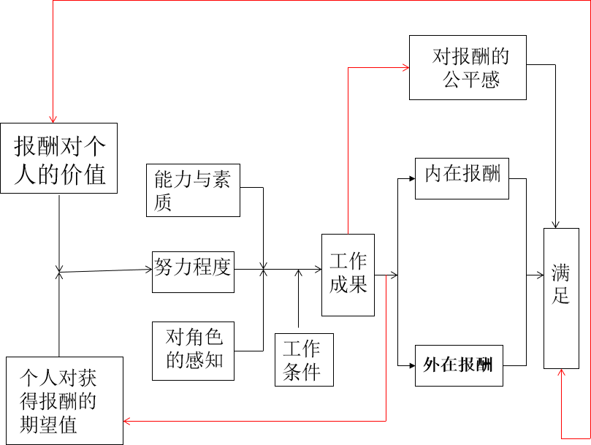
模式：工作激励水平＝任务内在激励＋任务完成激励＋任务结果激励。突出了四个变量，即努力程度、工作成果绩效、报酬和满意感之间的有机联系。把整个激励过程（特别是期望理论和公平理论）联结为一个有机的整体。

第三节 激励理论的应用
一、通过岗位设计激励员工：工作特征模型。工作设计----工作中某些元素的组合方式能够影响员工的努力程度。
1、工作特征模型的内容
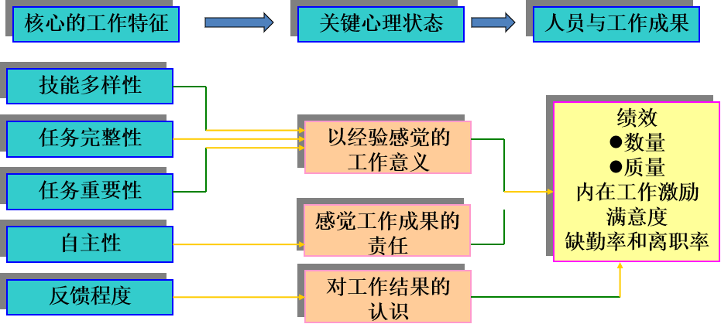

2、工作如何再设计
工作轮换：让员工先后承担不同的、但是内容很相似的工作。包括横向和纵向两种类型。
工作轮换的优缺点：
优点：它拓宽了员工的工作领域，给以他们更多的工作体验。
更广泛的工作体验也使得人们对组织中的其他活动有了更多的了解，从而为进一步担当更大责任的工作，尤其是最高层领导工作做好准备。
缺点：需要增加培训成本，初期会导致绩效下降。工作轮换还可能使聪明而富有进取心的员工的积极性受到影响。会导致旷工和事故增加。

工作特征模型图分析建议 工作特征模型为管理者从事职务设计提供了具体的指导：
合并任务。形成自然的工作单位。建立起客户联系。纵向扩展职务。开通反馈渠道。

3、工作设计的其它方法
弹性工作制：要求员工每周工作一定的时数，但在限定的范围内可以自由变更工作时间的一种时间安排方案。通常做法是，将一天的工作时间划分为共同工作时间和环绕两头的弹性工作时间
工作分享制：允许两个或更多的员工分担一份一周40个小时的工作
远程办公

4、员工参与
员工参与方案的形式：参与式管理、代表参与

5、利用奖酬激励员工
支付多少：建立薪酬架构
如何支付——通过可变薪酬方案奖励员工个体：计件工资、绩效工资、奖金、技能工资方案、利润分成方案、收入分成方案、员工持股方案

6、用福利计划激励员工--弹性福利
7、采用内在奖酬激励员工--员工认可计划

第七章 群体概述
第一节 群体概述
一、群体的含义：指组织中由两人以上组成、为了达到共同的目标相互作用、并相互依赖而形成的集体。
特征：共同目标；有一定结构与规范；相互意识到对方的存在；相互作用。

二、群体的分类
1、按群体的构成原则分
正式群体－－由组织结构确定的职务分配及行为分工清晰、成员地位及角色明确、群体规范相对完善的群体。
非正式群体－－建立在某种共同利益基础上的一种没有明文规定的群体。

2、按群体性质划分
命令型群体－－由直接向某个主管人员报告工作的下属组成
任务型群体－－为完成某项工作任务而在一起工作
所有的命令型群体都是任务型群体，但任务型群体不一定是命令型群体。
利益型群体－－基于共同关心的特定目标而形成
友谊型群体－－基于成员共同特点形成

三、个人加入群体的动机
人们加入群体是要完成某项任务或是要满足自己的社会需要。
安全需要、地位需要、自尊需要、情感需要、权力需要、实现目标需要

*四、影响群体有效性的因素
1、群体的外部环境条件：
组织战略、权力结构、正式规范、组织资源、人员招聘的标准、绩效评估和奖酬体系、组织文化、物理工作环境

2、群体成员的资源
能力：能力是群体成员完成工作任务，对群体做贡献的重要前提。人格：能力强但个性不合的成员在一起反而会降低绩效。

3、群体的规模：小群体完成简单任务的速度比大群体快。但若要调查事情真相，则大群体更有效。
研究表明：奇数群体比偶数群体受欢迎；5人或7人群体执行任务更有效。

4、群体结构指群体成员的组成成分。如年龄结构，能力结构，知识结构，专业结构，性格结构以及等。
同质结构----基层群体 适用：简单工作；要求协作；连锁性工作
异质结构----领导班子 适用：复杂工作；决策结果不利；创造性工作

五、群体发展的阶段
1、五阶段模型：形成阶段、震荡阶段、规范化阶段、执行任务或发挥作用阶段、终止阶段。

2、间断—平衡模型：群体在其长期的依惯性运行的存在过程中，会有一个短暂的变革时期，这一时期的到来，主要是由于群体成员意识到他们完成任务的时间期限和紧迫感而引发的。
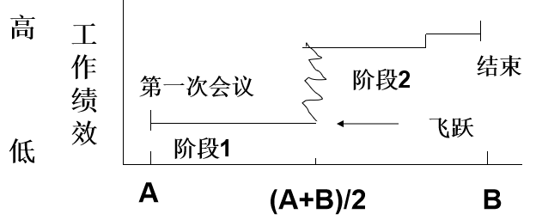

第二节 群体的功能
一、群体对组织的作用
群体能完成特定的工作任务，来实现组织的总目标，这是正式群体对组织来说最主要的功能。
群体产生的新思想、新观念、新办法，有利于促进复杂的决策；群体在各部之间起联络作用，有利于形成“一条龙”流水业；它也是有效解决问题，完成任务的途径和手段。

二、群体对个人心理的影响
1、群体能使成员个人产生强烈的归属感。
2、群体能使成员个人产生认同感。
3、群体对个人能产生强大的支持力量。
4、群体引入竞争机制，能促进成员之间相互竞争与相互激励。
5、群体能融洽并协调人际关系。
6、群体可能满足成员的其它心理需要。

三、群体对个人行为的影响
1、社会助长效应—--指在群体活动中，个体的活动效率因为群体中其他成员的影响而出现提高的现象。
出现原因：个体希望从群体中得到尊重、赞许、以及某种程度的自我实现；
个体从群体中可以得到其他成员工作上或心理情绪上的帮助；
个体可以从群体的反馈了解到自己工作的状况，而不断作改进，以调整到最佳状态。
决定社会助长作用的因素：工作的复杂度和难度；个体对工作的熟练程度；个体的性格特征和心理成熟度。
：
2、社会惰化效应-—-个体活动的效率因为群体中其他成员的影响而受到减弱
出现原因：付出的相等性；个人责任心的丧失；奖励分享所导致的付出减少；
大的群体中管理协调的复杂性；工作并不重要、令人厌倦或太简单了。
如何减少社会懒惰行为：
关注工作任务中有趣和有意义的方面，来增加小组成员的工作参与程度
使小组成员确信他们个人的贡献是可鉴别和有意义的
告诉小组成员他们不应该容忍那种不充分的努力和工作
告诉小组成员应该使自己的工作表现受到评价
确保小组成员获得的部分奖励是根据他们自己的表现给予的

社会助长/惰化效应的启示：在实际的管理工作中，管理者要根据工作的复杂度和难度、个体对工作的熟练程度，以及工作场地的可能条件，妥善地安排群体或个体工作以充分地利用社会助长作用，减少社会抑制作用。

3、从众行为
从众的概念：群体成员的行为通常具有跟随群体的倾向。当一个人发现自己的行为和意见与群体中多数人不一致时，一般会感到一种心理紧张，心理上产生一种压力。这就是群体压力。这种压力促使人与群体主流的行为和意见趋于一致。人在群体中的这种要求与群体中的多数人一致的现象，称为社会从众行为或倾向。
影响从众行为的因素：
个人因素：智力因素－－智力越低越易从众；
情绪的稳定性－－情绪不稳定要么极易从众；要么极端地拒绝从众；
自信心－－自信心差的人易从众；
个性特点－－服从性强和受暗示性强的人易从众
人际关系－－人际关系好的人易从众
环境因素：群体的气氛－－鼓励群体行为一致性的群体易从众
群体的竞争性－－内部竞争程度越低越易从众
群体凝聚力－－凝聚力越高越易从众
群体成员的共同性－－共同性越多越易从众
群体目标－－目标越一致越易从众
群体的规模--成正比

第三节 群体凝聚力
一、群体凝聚力的含义：凝聚力是成员被群体吸引并愿意留在群体内的程度。
它包括两个方面的内容，即群体与其成员之间，成员与成员之间的相互吸引力。

二、群体凝聚力的影响因素：
群体目标、群体成员在一起的时间、加入群体的难度、群体规模、群体领导方式、心理相容、外部威胁程度、群体的社会地位

三、群体凝聚力的作用：增强群体的控制力。群体成员的自信心和安全感增强。
四、凝聚力与群体生产率的关系取决于群体的绩效规范。
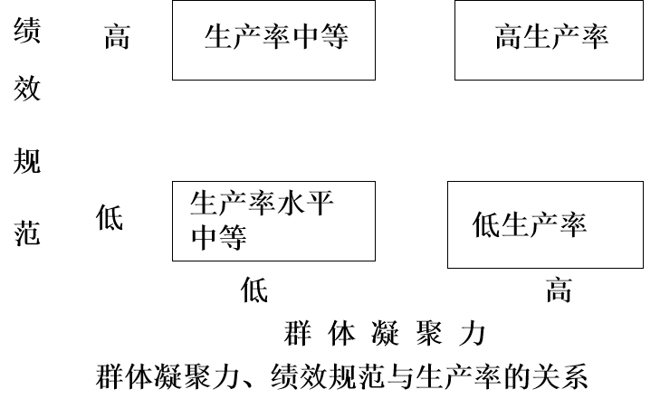
增加凝聚力的因素及其结果 降低凝聚力的因素及其结果
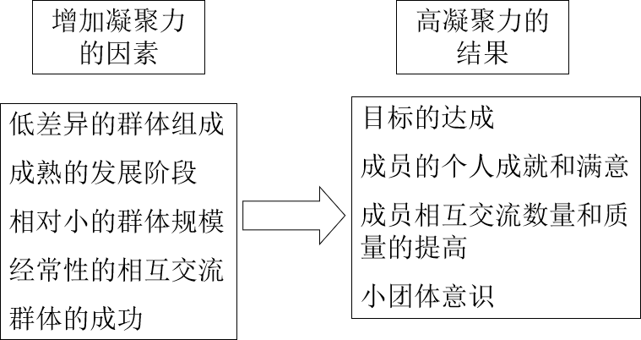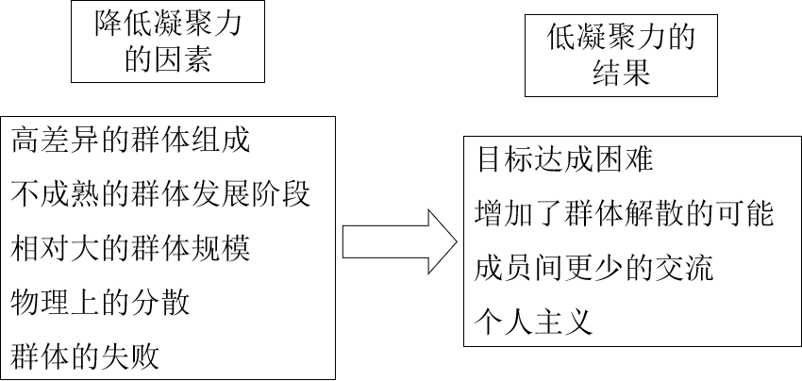

第四节 群体规范
一、群体规范
群体规范的概念----是由群体成员们建立的行为准则，或是指群体对其成员适当行为的共同期望。它可以是成文的（如职业道德手册），也可以是不成文的。管理人员应该注意群体的规范是否与组织目标一致，因为规范对成员行为有着强大的影响力。

二、群体规范的形成：规章制度；领导者或某个有影响力的人物所做的明确规定
群体历史上的关键事件；私人友谊；过去历史中的保留行为

三、群体规范的功能：维系群体、认知的标准化、定向行为
在管理工作中，要注意通过教育和引导，使工作群体形成积极的群体规范，克服消极的群体规范。群体规范没有绝对的好坏之分，对于一个组织来说，在于其效率。

第五节 群体决策
一、群体决策的利与弊
1、群体决策的优点决策质量高；一贯性强；可实施性好；开放性程度高
2、群体决策的缺点：果断性差、耗时；责任不明确；决策成本高；效率低
3、群体与个体决策的比较
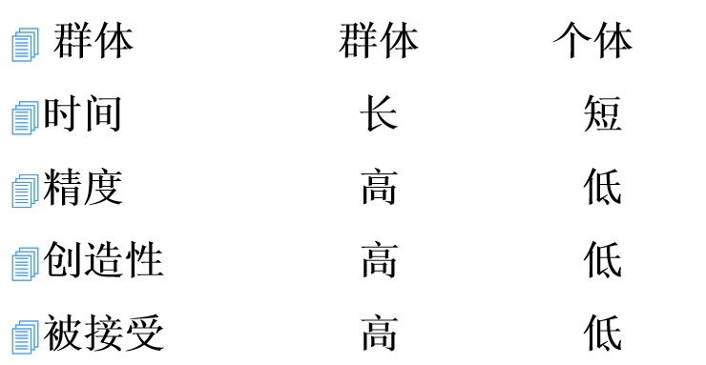

二、群体思维和群体转移
1、群体思维
——指这样一些情况，在这些情况下，群体对于从众的压力使群体对不寻常的、少数人的或不受欢迎的观点得不出客观的评价。
群体思维现象的症状表现：
群体成员把他们所做出假设的任何反对意见合理化。
对怀疑群体共同观点或论据的人，群体成员对他们施加直接压力。
持怀疑或不同看法的人，通过保持沉默，甚至降低自己看法的重要性，来尽力避免与群体观点不一致。
好像存在一种无疑议错觉，如果某个人保持沉默，大家往往认为他表示赞成。即缺席者就被看作是赞成者。
解决方法：避免决策的随意性；避免模糊和盲目；处理人和制度的关系：集思广益；参与管理；有效授权

2、群体转移
——讨论可选择的方案进行决策的过程，群体成员倾向于夸大自己最初的观点和立场，在某些情况下谨慎态度占上风，形成保守转移，但在大多数情况下，容易向冒险转移。最有道理的一种说法是，群体决策分散了责任。

*三、群体决策技术
1、头脑风暴法——工作小组人员在正常融洽和不受任何限制的气氛中以会议形式进行讨论、座谈，打破常规，积极思考，畅所欲言，充分发表看法，这是创造观念的一种程序。
原则：庭外判决原则。禁止批评，畅所欲言。追求数量。探索取长补短和改进办法。

2、名义群体法——指在决策过程中对群体成员的讨论或人际沟通加以限制，但群体成员是独立思考的。像召开传统会议一样，群体成员都出席会议，但群体成员首先进行个体决策。
实施步骤：讨论前，每个成员独立写下对解决问题的看法；
经过一段沉默后，每个成员阐明自己的观点，所有的观点都记录下来之前不能讨论；
开始讨论，目的是令其更清晰，并做出评价；
所有群体成员独立对各种观点进行排序，最后的决策是综合排序最高的想法。

3、德尔斐技术（专家调查法）——由企业组成一个专门的预测机构，其中包括若干专家和企业预测组织者，按照规定的程序，背靠背地征询专家对未来市场的意见或者判断，然后进行预测的方法。
实施步骤：把委托方提出的咨询内容写成若干条含义十分明确的问题。
专家们在背靠背、互不通气情况下阐述个人对问题的看法，做出书面回答。
把收到的专家意见进行定量统计归纳。
将统计归纳的结果反馈给专家们，每个专家根据结果再行修订和发表意见，送交组织者手中
特征：吸收专家参与预测，充分利用专家的经验和学识；
采用匿名或背靠背的方式，能使每一位专家独立自由地做出自己的判断；
预测过程几轮反馈，使专家的意见逐渐趋同。

4、电子会议分析法——是群体预测与计算机技术相结合的预测方法。在使用这种方法时，先将群体成员集中起来，每人面前有一个与中心计算机相连接的终端。群体成员将自己有关解决政策问题的方案输入计算机终端，然后再将它投影在大型屏幕上。
特点：
优点：匿名、可靠、快速
缺点：对善于口头表达者有利，会影响计算机技能较差的专家的决策思维；由于匿名，无法奖励好的政策建议者；
“人—机对话”的沟通程度不如“人一人对话”那么丰富。

第五节 工作团队
一、工作群体和工作团队的区别
工作群体----成员之间互动的目的主要是为了分享信息和决策，从而帮助成员履行自己的责任。
工作团队----能够通过成员的努力协调产生正面的协同效应。不同个体的努力所产生的共同绩效水平高于个体努力的简单加总。
1、性质不同——群体：中性特征；团队：积极向上的协同效应
2、目标与成果不同——群体：成员之间显示信息共享的关系，群体绩效≤个人绩效之和；
团队：突出成员共同努力的成果，团队绩效＞个人绩效之和
3、责任不同——群体：突出个体化；团队：个体、团队共同承担责任
4、技能不同——群体：突出个体技能与差异化；团队：相互补充，显示团体优势

二、团队的类型
1、问题解决团队——由承担共同职责的员工及主管组成，一般为5~12人，其目的在于提高产品质量和工作效率、改善环境，这种团队拥有的权利较小。
2、自我管理团队——一般10-15人组成，团队自行做出工作安排和决策，任务分配、组织成员和绩效评估均突出自我管理。
3、跨职能型团队——跨部门和工作领域的横向团队，通过加强信息交换，激发所有成员的新观点，新思维，解决新问题。一般由来自同一等级但不同工作领域的员工组成，为了完成一项任务而共同工作。
4、虚拟型团队----跨越空间、时间和组织界限，成员间主要通过电子技术进行沟通的跨功能团队。
特点：缺乏言辞和非言辞的暗示性；社会交往有限；克服时空约束。
5、多团队系统----两个或更多独立团队共同承担一个更大的目标。即“团队的团队”。
团队过大或团队中某些独特职能需要特别高度协调时，多团队系统是最佳选择。

三、塑造高效团队
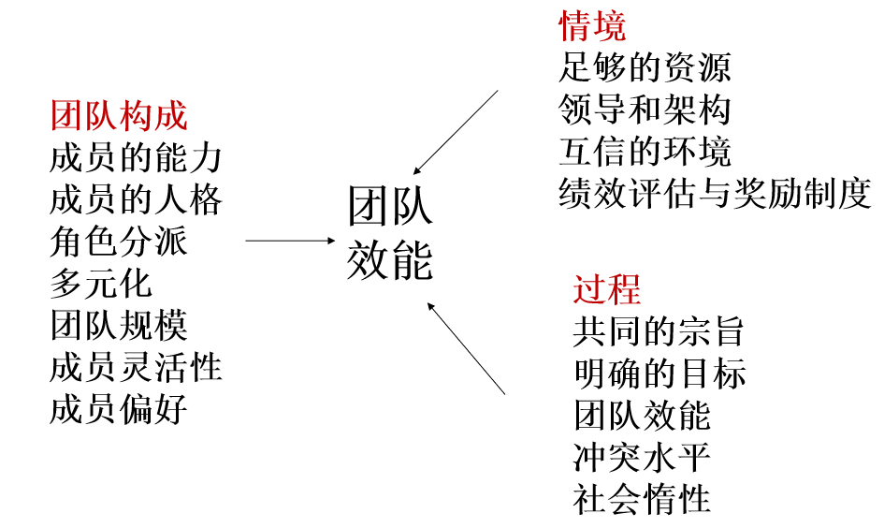
四、令个体具有团队精神
1、选聘：聘用具有团队精神的人；2、培训：打造具有团队精神的成员；3、奖酬：对具有团队精神的人提供激励

第八章 群体管理
第一节 沟通管理
一、 沟通及其过程 ----沟通是信息的传递与理解的过程。
沟通的本质是接收者对信息的理解。沟通是接收者的行为。
沟通是一个过程，完整的沟通应当是发讯者传递信息到接收者理解信息并反馈给发讯者的过程。
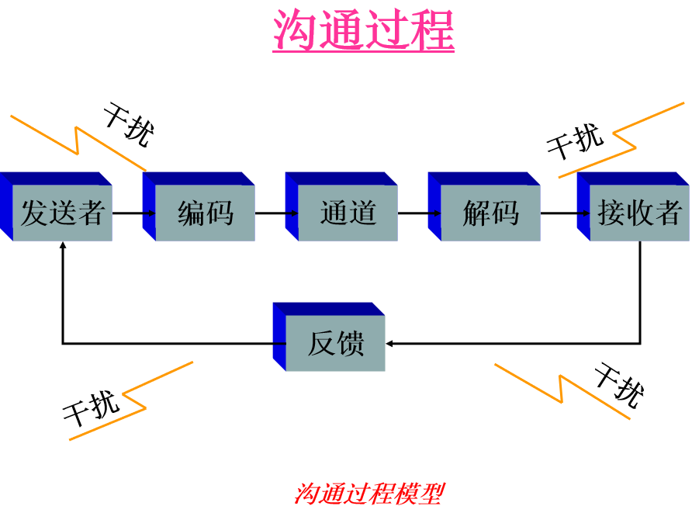

二、沟通的功能：控制功能；激励功能；情绪表达功能；信息功能

三、沟通方式
1、口头沟通： 交谈、会议、讨论、演讲等
优点：快速传递、快速反馈；缺点：信息经过多人传递会产生失真
2、书面沟通：文件、报告、备忘录、信件、内部刊物、布告栏等等
优点：有形、持久、可核实、周密、逻辑性强；缺点：耗费时间，缺乏反馈
3、非语言沟通：体态语言（手势、表情、姿势等）、语气、语调。
优点：具有很大的辅助或促进作用；缺点：不一定能被对方接收
信息传递=55%态势+38%语音+7%语言

四、有效沟通的障碍
1、发送者：
信息过滤：发送者故意操纵信息，如：隐瞒、虚报。
组织层次越多，过滤信息的机会也越多。越注重形式、外表的组织，越容易鼓励过滤行为。
沟通焦虑
语言：表达方式影响着沟通过程。同样的词汇对不同的人来讲含义不一样。
如：定额、激励，高层管理者把他们作为需要；而下级管理者则理解为操纵和控制。
2、信息
3、通道
4、接收者：
选择性认知：接收者根据自己的需要、动机、经验、背景及其他个人特点有选择的去看或去听信息。
沉默
信息超载
情绪：不同的情绪感受会使个体对同一信息的解释截然不同。狂喜或抑郁，都可能阻碍有效的沟通。

五、如何有效沟通
1、表达：表达要解决两个问题：向谁表达---沟通对象的选择；如何表达---沟通方式的选择。
有效表达的要点：选择一个恰当的时间和地点；考虑对象的情绪；表达应当准确、简明、扼要和完整；
使用对象熟悉的语言进行表达；强调重点；语言和形体语言表达一致；花些时间检查对象是否明白你所表达的内容；
改述或重复；建立互信的气氛。
2、倾听
技巧：使目光接触。展现赞許性的点头，微笑及恰当的面部表情。避免分心的举动或手势。适当的提问。复述对方的意思。
避免中间打断说话者。不要多说。使听者与说者的角色顺利转换。
3、反馈
反馈的核心是双向沟通。提出问题，澄清事实，询问实例；总结接收到的信息，以确认对他的理解；
向对方表明你将考虑如何去采取行动；尽力理解对方的目的。

六、群体沟通网络
1、正式的群体沟通网络
正式沟通：组织系统内，依据组织规定的原则进行的信息传递与交流。
优点：沟通效果好，比较严肃，约束力强，易于保密，保持权威性；缺点：刻板，速度慢，也有扭曲失真的可能

莱维特：正式沟通网络类型
在信息沟通的过程中, 由不同的沟通渠道所组成的结构形态,被称之为沟通网络。
（A）链式：保密程度要求较高的沟通
（B）轮式：沟通速度快而集中，成员满意度差
（C）圆式：沟通速度慢且不集中，成员满意度高
（D）全通道式：最民主、畅通
（E）Y式：强调集中性、层次性，组织中最普通、最常用。
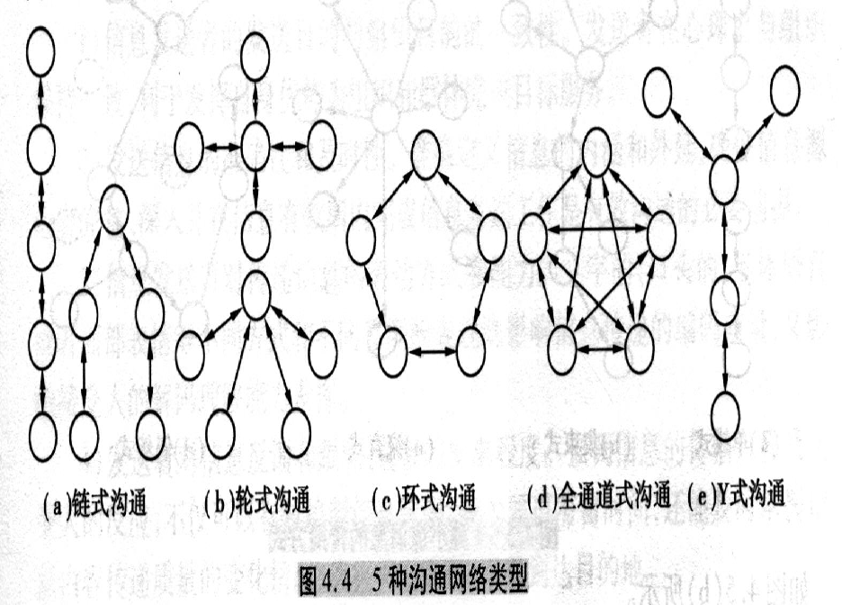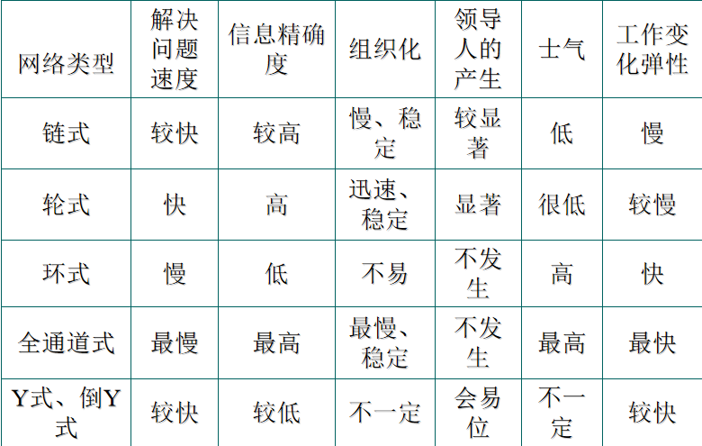

2、非正式的群体沟通网络
优点：速度快、形式不拘、效率高、满足职工需要；缺点：难于控制、信息易失真、导致小集团，影响组织凝聚力和人心稳定。

戴维斯：非正式沟通形式
单线式：发送者通过一连串的人把消息传递给最终的接受者。
集束式：有选择地传递给自己的朋友或有关的人。
流言式：由一个人主动地把小道消息传播给众人。
偶然式：由于偶然的机会把小道消息传播给他人。
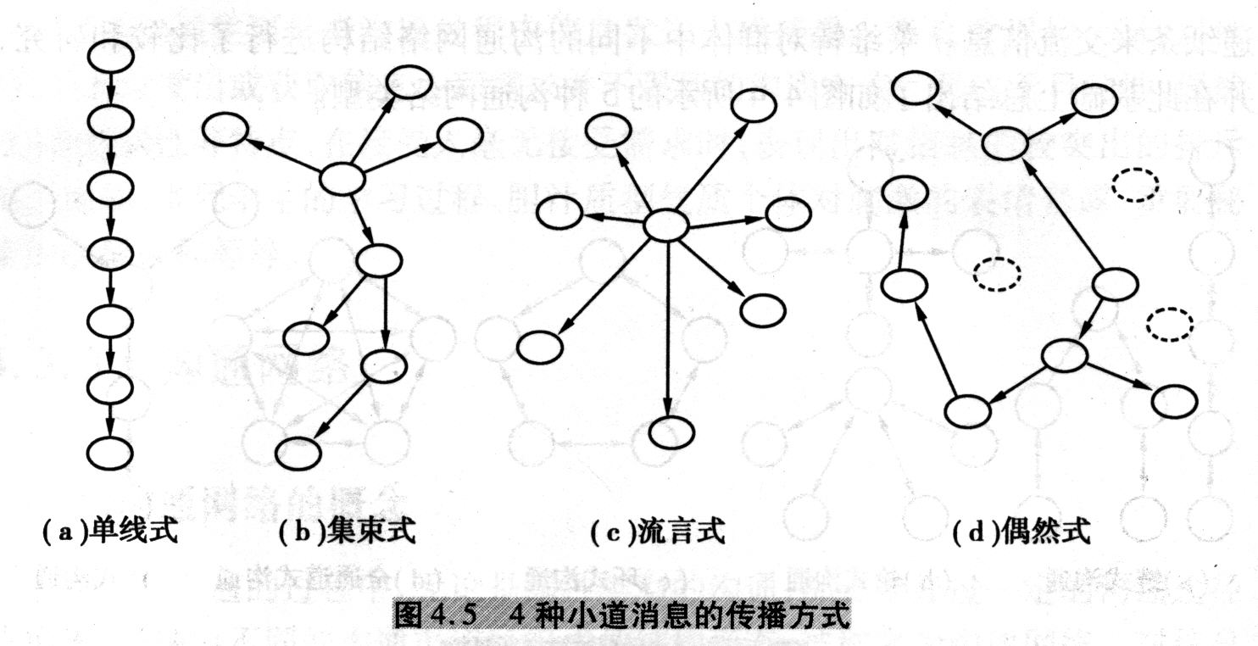

小道消息
小道消息(传言)的出现及原因
不受管理层控制，被认为比正式渠道更可信，有利于人们自身利益，可满足人们的目的；
不同的人传递不同类型的消息；只有10%的人传播小道消息； 75%的小道消息是正确的
小道消息有四个目标：
建构或缓解焦虑；使支离破碎的信息能够说得通；把群体成员组成一个整体；表明信息发送者的地位或权力。
表明员工认为重要的事情及焦虑所在；无法消除，只能限定影响范围，减少消极结果
对非正式沟通的管理：充分利用非正式沟通；加强对信息的辨别能力；正确对待不利于正式组织的信息（真实的和不真实的）

第二节 群体人际关系
一、人际关系的概念：也叫人群关系，是人们在进行物质交往和精神交往过程中发生、发展和建立起来的人与人之间的关系。
人际关系实质是一种社会关系，社会关系有更为广阔的内容，它通过各种复杂的人际关系表现出来。

二、良好的人际关系的意义：
有助于提高群体的士气和生产效率；有助于提高群体的内聚力与职工的满意度。有助于提高人们的心理健康。

三、人际反应特质
每个人都需要别人，因而每个人都有人际关系的需求，这些需求可分为三类：包容的需求；控制的需求；感情的需求。
1、包容的需求：希望与别人来往、结交，想与别人建立并维持和谐的人际关系。其行为特征：
主动型：主动与他人交往、沟通。被动型：希望他人与自己交往、沟通。

2、控制的需求：在权力上有与别人建立并维持良好关系的欲望。其行为特征：
主动型：影响、控制、支配、指挥他人。被动型：愿意接受他人的影响、控制、指挥、支配。

3、感情的需求：在感情上有与他人建立并维持良好关系的愿望。其行为特征：
主动型：对他人表示亲密、照顾等。被动型：期待他人对自己表示亲热、照顾

四、影响人际关系的因素
1、个人因素：仪表；性格与能力
热情的中心性品质效应：阿希实验：认为热情与人类的其他人格特性（聪明、熟练、勤奋、坚决、实干、谨慎）紧密相关
犯错误效应：才能出众但有错误的人最有吸引力
2、交往因素：邻近与接纳。距离的接近。在地理位置上越接近，越容易形成彼此之间的密切关系。
相似或互补。相似性：年龄、社会背景、兴趣爱好的相似。
互补性：需要上的互补，即双方均能满足对方的需要；性格上的互补，即性格上的适当反差。
3、互惠酬偿我们喜欢那些喜欢我们的人；我们更喜欢喜欢我们的程度增加的人

五、人际关系理论
1、PAC理论
PAC理论又称为相互作用分析理论、人格结构分析理论、交互作用分析、人际关系心理分析，是一种针对个人的成长和改变的有系统的心理治疗方法。
PAC理论认为，个体的个性是由三种比重不同的心理状态构成，即：Parent（父母）、Adult（成人）、Child（儿童），所以简称人格结构的PAC分析。
PAC理论把个人的“自我”划分为“父母”、“成人”、“儿童”三种状态，这三种状态在每个人身上都交互存在，也就是说这三者是构成人类多重天性的三部分。
“父母”状态以权威和优越感为标志，通常表现为统治、训斥、责骂等家长制作风。
“成人”状态表现为注重事实根据和善于进行客观理智的分析。
“儿童”状态象婴幼儿的冲动，表现为服从和任人摆布。
根据PAC分析，人与人相互作用时的心理状态有时是平行的，如父母--父母，成人--成人，儿童--儿童。在这种情况下，对话会无限制地继续下去。如果遇到相互交叉作用，出现父母--成人，父母--儿童，成人--儿童状态，人际交流就会受到影响，信息沟通就会出现中断。最理想的相互作用是成人刺激--成人反应。
PAC分析理论的基本十种类型
PP对PP型：双方都表现出颐指气使的武断
AA对AA型：双方都能以理智的态度对待对方
CC对CC型：双方都易诉之于感情。
PC对CP型：双方表现出权威和服从的行为。
CA对AC型：一方表现为小孩子脾气，而另一方则表现为有理智的行为，常见于同事、夫妻之间。
PA对AP型：甲方表现为有理智，但又担心无法自控。为此，甲方要求乙方担作P的角色，起到对甲方的监督和防范作用。
PC对AA型：甲方要求乙方以理智对待他，但乙方则以高压方式待之。
CP对AA型：甲方讲理智，而乙方却易感情用事。
PC对PC型：一方采取命令式而另一方不服，也采取同样方式回敬。这种交流方式必然会引起矛盾冲突。
CP对CP型：甲乙双方都把对方作为权威看待而表现出一种服从的意向。

PAC人格结构理论应用意义
了解PAC分析理论，有助于我们在交往中有意识地觉察自己和对方的心理状态，做出互补性或平行性反应，使信息得到畅通。
在交往中把自己的情感、思想、举止控制在成人状态，以成人的语调、姿态对待别人，给对方以成人刺激，同时引导对方也进入成人状态，做出成人反应，那就有利于建立互信、互助关系，保持交往关系的持续进行。

2、周哈利窗：把人的内在分成四个部分：公众我、隐私我、背脊我、潜在我。
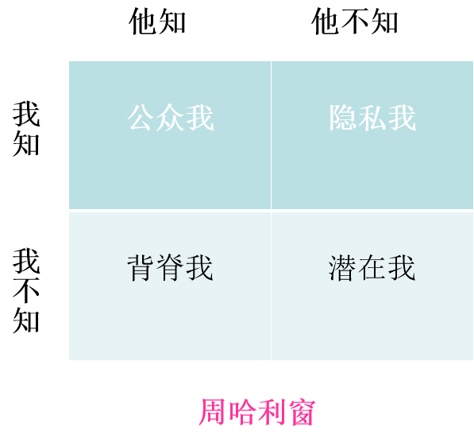
研究目的
自我给予：通过缩小自我认知的私人领域，扩大公众领域，消除人与人之间因为认知的差异带来的误解。通过向对方讲述自我保留的东西而减少不必要的精力和时间的消耗。即坦诚相待。
他人反馈：通过他人直接表达对自我无意识领域的认知，赢得了更好了解自我的可能性，从而使自我无意识转向有意识的公众领域。
三个领域的互动，缩小私人领域，缩小自我盲点，扩大公众领域可以帮助自我与他人形成更好的交流环境。

六、人际关系的社会测量理论：将人际关系这一定性问题运用社会测量的理论方法加以图表化、定量化

七、 阻碍人际吸引的因素
1、缺乏人际吸引力的个性特征：
不尊重别人的人格，对他人缺乏感情，不关心他人的悲欢情绪，甚至把别人作为自己使唤的工具。
自我中心主义强的人，只关心自己的利益和兴趣，忽视他人的处境和利益，只能与人建立一般的人际关系。
对人不真诚，不顾别人的利益和需要，采取一切手段处处想获得自己的利益和好处，并以 此为前提和他人交往。
过分服从并取悦别人的人，过分惧怕权威而又不关心他的同事或部下的人。过分依赖他人而又丧失自尊心的人。
妒忌心强的人，怀有敌对情绪与猜疑性格的人，怀有偏激情绪的人，容易与他人的关系陷入僵局。
过分自卑、缺乏自信心的人，对人际关系过于敏感的人，对他人批评过分敏感的人以及完成工作任务后又过分自夸的人等。
情绪孤立、性格羞怯，不喜欢与人交往的人。
怀有偏见、固执又不愿接受他人规劝的人，过分使用防御机能的人，报复性强的人等。
好高骛远地提出过高要求、过高目标、苟求他人的人。

2、阻碍人际吸引的心理障碍
嫉妒心理障碍。个体私欲得不到满足时，对造成这种不满足的原因和周围已得到满足者产生不服气、不愉快等情绪。
特性：临时指向性：大多指向周围与自己相似而在某些方面优于自己的人；
潜隐伤害性：嫉妒心理可以深藏于一个人的心底而不为任何人所察觉；
个体差异性：是否产生嫉妒以及体验强弱等因人而异。诸如自私心、虚荣心以及能力缺陷等。

自我意识障碍。自傲心理者过高地看待自己，自命不凡，其所作所为难以为社会和他人所接受；自卑心理者则过低地估计自己，自惭形秽，怀疑自己的知识和能力。

羞怯心理障碍。交往时产生的紧张、拘束、尴尬和局促不安的情绪反应，其原因是个体对安全感的过分追求。

猜疑心理障碍。总以怀疑、戒备的眼光看人，戴着面具与人交往。不以诚待人，别人也相应地不会以诚待之，人际关系就会越来越虚假、无聊。

八、人际关系改善技术
1、如何建立良好的人际关系：重视第一印象、主动交往、共情、帮助别人
2、维持友情的方法：谈话符合别人的兴趣；避免评论；积极反馈；避免争论；尊重别人的意见；坦率承认自己的错误；有批评的艺术
3、人际关系行为疗法
人际关系不良多由双重不信任引起，不良心态有：
认为自己必须给人留下好印象，赢得尊敬喜爱，取悦他人
认为别人能洞察你的心事，认为害羞和焦虑不好。
害怕当众出丑，成为笑料。
不会说不，缺乏自信，一味迁就妥协，不会表达愤怒。
认为别人不喜欢真实的你，懦弱无能。
感到成为众夭之的，别人都会议论你。

自我暴露技术：有勇气公开承认表达自己的不足、不安焦虑
幻想害怕技术：角色扮演，请一个朋友来扮演你，而你扮演嘲笑别人的人，请朋友自由作答。你会发现作为嘲笑者很无聊，对方没有什么可嘲笑的。
羞辱攻击术：在公众场合大胆暴露自己的弱点，你的焦虑在旁人看来微不足道，而你看得那么严重。

第三节 冲突
一、冲突(conflict)的定义
——一种过程，这种过程肇始于一方感觉到另一方对自己的事情产生消极影响或将要产生消极影响。
冲突必须是双方感知到的；冲突是意见的对立或不一致，以及有一定程度的相互作用。

二、冲突的观点
1、传统观点（20世纪30年代到40年代）
所有的冲突都是不良的、消极的、是坏事，必须避免，要尽量减少。
2、人际关系学派观点（20世纪40年代末到70年代中叶）
对于所有群体和组织来说，冲突都是与生俱来的。应接纳冲突，使它的存在合理化。冲突不可能被彻底消除，有时它还会对群体的工作绩效有益。
3、冲突的相互作用观点：相互作用观点则鼓励冲突。这一理论观点认为，融洽、和平、安宁、合作的组织容易对变革的需要表现出静止、冷漠和迟钝。过多的和谐、和平、平静并不一定总能使企业取得好的经济效果，相反会使企业缺乏生机和活力，而适当的冲突倒是有利于刺激企业健康地发展。因此，组织既要限制破坏性的冲突，也要促进建设性的冲突。

三、冲突的类型
1、罗宾斯的观点：
任务冲突：与工作的内容和目标有关；关系冲突：着重于人际间的关系；过程冲突：指向工作如何完成。
绝大多数的关系冲突是功能失调的；低水平的过程冲突和中低水平的任务冲突是积极的、功能正常的。

2. 杜布林的观点：两个维度
从结果上看：有益型冲突，有害型冲突；从原因上看：实质型冲突，个人型冲突
实质型冲突：由技术和行政上的因素引起；个人型冲突：由个人之间的情感、态度、憎恨、妒忌等引起。

3、冲突的过程(罗宾斯)
五阶段模型：潜在的对立或不一致；认知和个性化；行为意向；行为；结果
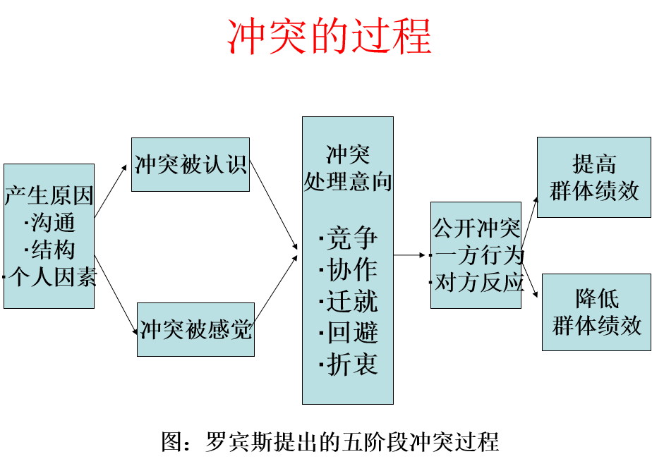

四、群体间冲突管理
1、群体间冲突造成的影响
群体间冲突对群体内部产生的影响：
人们会冲淡内部的某些分歧，使群体的凝聚力增加，成员变得更加忠诚于群体；
为了对外竞争，群体内部更加关心工作任务的完成
当冲突加剧时，群体内的领导作风有时会趋向于独裁，民主减少，此时成员会乐意接受独裁式领导；
群体的组织和结构变得更加严密；
群体要求效忠一致，组成坚固的对外统一阵线。

群体间冲突对组织（群体外部）的影响
群体会意识到对抗的群体是自己的敌方；
群体都会产生歪曲的知觉，总是多看自己的力量，多看对方的弱点；
两个群体变得更加敌对时，相互交往和沟通会日益减少，知觉上的片面性会形成僵化而消极的成见
当要求他们相互听取意见时，大都只注意听取支持自己偏见的发言，除了想挑剔其毛病之外，根本听而不闻。

群体间冲突对组织绩效、组织目标和制度的积极影响
能暴露组织中不合理的现象和制度，使组织能不断变革和创新，订立新的制度，提高管理水平。
促进组织内的沟通，进而达成相互理解，消除更大的分裂和隐患因素，取得更加一致的意见。
使组织不合理的目标体系得到修改。
促进创新，因为不同意见和观点的交锋，会使人们的认识更加深化，并引发组织中的创新。
使各群体充分发挥自身的能力与其它群体竞争，这样可以促进组织运转，提高组织绩效。

群体间冲突对群体绩效、组织目标和制度的消极影响
冲突给人们带来情绪压力，会影响身心健康。
冲突会降低组织的运行效率。
剧烈的冲突常常造成组织资源的错误分配，给组织的整体利益带来损失。当冲突双方的立场走向极端时，将会使组织系统处于非正常状态。
最坏的后果是，群体之间互相拆台，严重影响组织目标的实现，甚至使整个组织陷入崩溃和分裂。

2、冲突的管理
西方观点：倡导建设性冲突，将冲突控制在适度的水平上；中国观点：贵和，持中

解决冲突的策略
运用竞争：
在紧急情况下采取迅速果断的行动极其重要；
需要实施一项不受人欢迎的重要措施；
管理者认为某问题对整个组织极为重要，而其它人暂时还不理解。

运用协作：
冲突双方都很重要并且不能采用妥协或折衷方式来解决；
主要目的是为了学习，需要整合不同人的观点；
需要把各方意见合并到一起形成方案，并使所有人都对此方案建立承诺。

运用回避：
问题微不足道，或者还有更紧迫、更重要的问题需要解决；
问题解决后带来的潜在破坏性会超过它能获得的利益；
会有其他人能更有效地解决此冲突；
该问题与其他问题无关或者是其他问题的导火索

运用迁就：
管理者发现自己是错的，希望倾听、学习一个更好的观点，并表现出自己的通情达理；
该问题对别人比对你更重要，并可以维持整个组织的利益；
为了对今后更长远的事业建立社会信任；
别人胜过你会使造成的损失最小；融洽与稳定至关重要。

运用折衷：
达到自身的目标十分重要，但又不能采用竞争的方式而造成潜在的破坏性；
对手与自己拥有同等的实力；
为了对一个复杂的问题达成暂时的和解；
时间十分紧迫，需要采取一个权宜之计，作为合作或竞争都不成功时的备用方案。

第三者裁判：这是指由共同的上司或权威人士来做裁判。

拖延（冷战）：拖延时间，冲突双方都不去寻求解决的办法，这是一种微妙而没有结果的办法。

解决冲突的方法：和平共处。压制冲突。转移目标。教育。重组群体。

激发冲突的方法：
在设计绩效考评和激励制度时，强调群体的利益和群体之间的利害比较。
运用沟通的方式。
引进外人。
重新建构组织，调整工作群体，改变规章制度，提高群体间工作的相互依赖性以打破现状。
故意引入一名“批评家”。
在群体态度和行为上，强调群体间的界限意识、群体内部的团结和一致，而将外部群体视为对手。

预防群体间冲突的方法：
加强信息公开和共享。加强正式和非正式的交流。正确选拔群体成员。把饼做大。
防止本位主义，强调整体观念，建立合理的评价体系。进行工作轮换，加强对相互工作角色的了解。
分清责任和权利。建立崇尚合作的组织文化和风气

第九章 领导行为
第一节 领导概述
一、领导与管理
什么是领导
领导是在一定的社会组织和群体内，为实现组织预定目标，领导者运用其法定权力和自身影响力影响被领导者的行为，并将其导向组织目标的过程。
要素：领导者必须有员工或追随者；领导者必须拥有影响追随者的能力；领导行为具有明确的目的

什么是管理
组织单元通过市场经济选择科学、合理、优化配置经济要素资源，达到组织经营低投入、高产出的目的。这样的经营行为就是管理。

领导和管理的区别
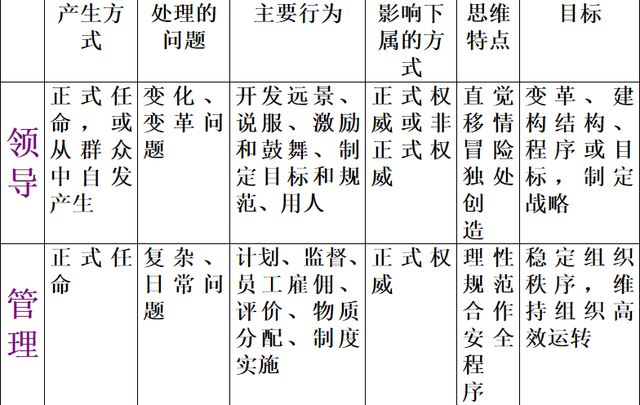
领导是管理职能的一个重要方面，有效的管理者应具备领导技能。管理强调职位、职权的力量，管理者是任命的。
领导更强调领导者的影响力，领导者可以是任命的，也可从一个群体中产生出来的，如群体领袖。

二、领导者的基本功能
1、组织功能：建立决策中心；建立执行系统；建立有效的控制与监督系统，以及及时畅通的信息反馈系统
2、激励功能

三、正式领导和非正式领导
1、正式领导者：拥有组织结构中的正式职位、权力与地位；2、非正式领导者：由于个人条件对成员具有实际影响力

3、正式领导和非正式领导的区别
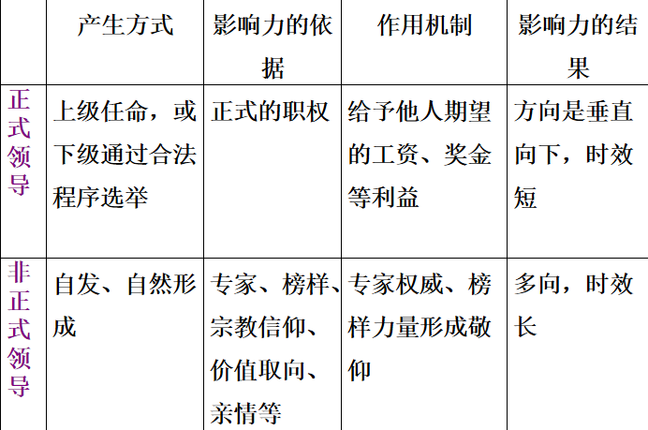

4、非正式领导在企业组织中的作用
积极作用：协调与沟通作用；心理平衡作用；中枢纽带功能
消极作用：随意性强，感情用事；妖言惑众，起误导作用；抵制正式组织；排斥或“充任”领导

四、领导权力的来源
领导权力（领导力）：通常指影响他人的能力，在组织中就是指排除各种障碍完成任务、达到目标的能力。
权力的来源：法定权、奖赏权、惩罚权、参照权和专长权。

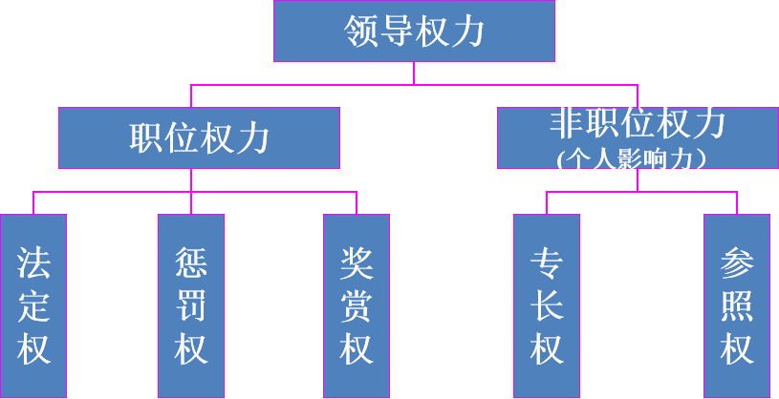

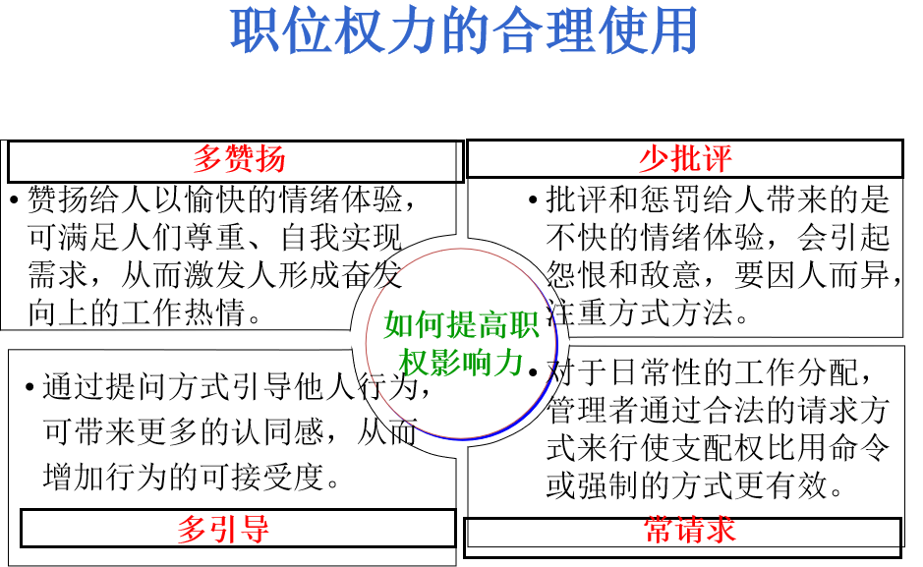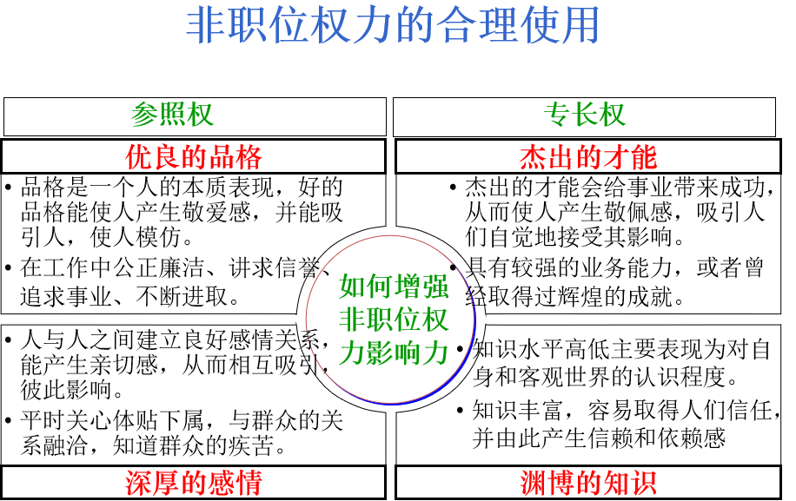

五、领导风格的类型
专制型：只注重工作目标,关心工作任务和工作的效率。对团队的成员不够关心,易使群体成员产生挫折感和机械化的行为倾向。
民主型：注重对团体成员的工作加以鼓励和协助,关心并满足团体成员的需要,团体成员有较强的工作动机,责任心也比较强,团体成员自己决定工作的方式和进度,工作效率比较高。
放任型：是无政府主义的领导方式,对工作和团体成员的需要都不重视,无要求、无评估,工作效率低,人际关系淡薄。

六、领导班子的优化组合
1、领导者的素质：时代性、层次性、动态性、实践性、综合性
2、领导者的素质结构、年龄结构、个性结构、能力结构、知识和专业结构

七、领导体制：1、一长制和委员会制 2、集权制和分权制 3、完整制和分离制 4、层级制和职能制

第二节 领导理论
一、领导特质理论
领导特质理论又称为素质理论、品质理论、性格理论。这种理论着重研究领导者的品质和特性。
按其对领导特性来源的不同解释，可分为传统的特质领导理论和现代的领导特质理论。
这一理论的出发点是：领导效率的高低主要取决于领导者的特质，成功的领导者一定有某些共同点。根据领导效果的好坏，找出好的领导者与差的领导者在个人品质或特性方面有哪些差异，由此就可确定优秀的领导者应具备哪些特性。

1、传统特质理论
观点:领导者的素质是与生俱来的，不具备天生领导素质的人不能当领导。
早期东西方对领导特性研究都偏重于研究个人的先天素质，不少观点带有唯心主义色彩。

2、近代研究，偏重于领导者个人心理素质和外部特征的分析。
领导者应具备七种心理特征：善言辞、外表英俊潇洒、智力过人、自信心、心理健康、有支配他人的倾向、外向而敏捷

早期领导特质理论的不足之处
过分强调了天生的作用，忽视了教育、环境的影响。研究方法上未采用多因素分析方法，只是繁杂地罗列了各种特质。
没有指出各种特质的重要程度及其作用。把特质看成是各种毫无联系的混合物，未将其结合成一个有机的统一体。

3、现代特质理论
领导者的特性和品质并非全是与生俱来的，而可以在领导实践中形成，也可以通过训练和培养的方式予以造就。
研究：识人方面；育人方面

现代学者崇尚的领导者的共同的特点是：
自信、远见卓识、对目标的坚定信念、清楚的表述能力、不循规蹈矩、追求变革、应变与求实。

领导特质理论的局限性
领导是一个动态的过程，是一种社会现象，很多特质并非完全先天所有，可以在工作实践中培养获得。
个人特征仅仅是领导工作的必要条件，而非充分条件，是否可以成为领导者，还要取决于环境和机遇。
组织的工作性质不同，对领导的人格特征要求也不同。
缺乏有效的评价方法。

二、领导行为理论
1、领导行为二元四分论
工作构成导向：以工作为中心，是指领导者以完成工作任务为目的，只注意工作是否有效完成，重视组织设计、职权关系、工作效率，而忽视部属本身的问题，对部属严密监督控制。
关心人的关系导向: 强调以人为中心，是指领导者强调建立领导者与部属之间的互相尊重、互相信任的关系，倾听下级意见和关心下级。
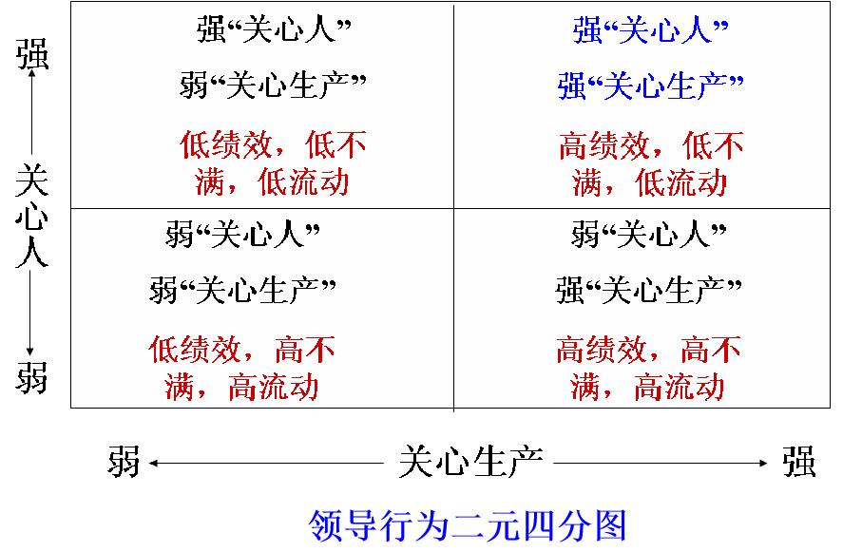

2、领导行为方格图理论：概括了前述两项研究关于员工导向和生产导向维度，将领导者按他们的绩效导向行为（称为对生产的关心）和维护导向行为（称为对人员的关心）进行评估，给出等级分值，然后把分值标注在两个维度的坐标界面上，并划分成9个等级，从而生成81种不同的领导类型。特别指出了五种典型的领导方式：
(1，1)型；贫乏型领导，他们对人和事都不够关心
(1，9)型；乡村俱乐部型领导，他们只关心人而不关心工作，对部属一味迁就、做老好人
(9，1)型；任务型领导，他们高度关心工作及其效率而不关心人，只准下级服从，不让其发挥才智和进取精神；
(5，5)型：中间型领导，他们对人的关心度和对工作的关心度保持中间状态，安于现状
(9，9)型；团队型领导，他们既关心工作，又关心人，是最为理想的领导方式。

3、领导行为连续统一体理论
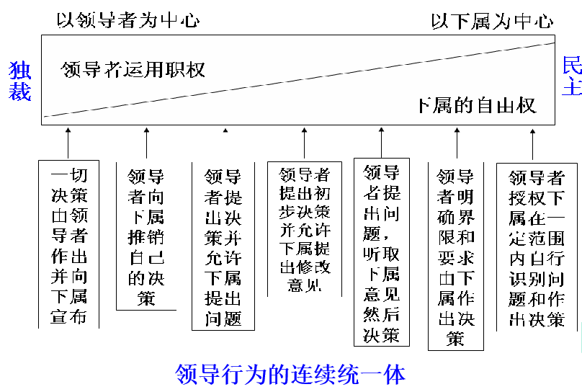

影响领导方式的因素：领导者本人的因素、员工方面的因素、环境方面的因素。

4、PM型领导模式
这一理论认为，所有团体的组成，或者是以达成特定的团体目标为目的，或者是以维持及强化团体关系为目的，或者兼而有之。
领导的行为方式分为四种类型，即两者兼备型（PM型）、目标达成型（P型）、团体维持型(M型)、两者俱无型（pm型）。
P职能是领导者为完成团体目标所做的努力，主要考察工作的效率、规划的能力等；
M职能是领导者为维持和强化团体所起的作用。
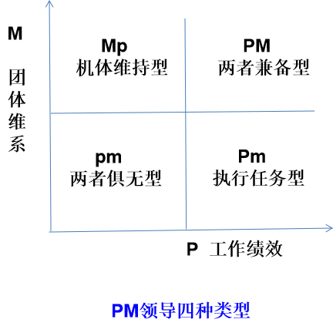

5、领导系统模式--—利克特
专制独裁式：领导者做决定，命令下属执行，并规定严格的工作标准和方法，下属如果达不到规定的目标，就要受惩罚；
温和独裁式：权力控制在最高一级，领导者发号施令，但让下属有评议的自由，并授予下属部分权力，执行任务稍有灵活性；
协商式领导：重要问题的决定权在最高一级，领导者对下属有一定的信任度，中下级在次要的问题上有时也有决定权；
参与式民主领导：由群众制定目标，上下处于平等地位，有问题民主协商和讨论，由最高级领导做最后决定。

三、领导权变理论
1、费德勒权变模型
对领导行为有效性的考察或预测，要从三个方面进行：
确定领导风格，定义情境，领导与情境的匹配。

定义情境
领导者—被领导者的关系：被领导者对领导者的忠诚、尊重和追随程度。
任务结构：工作任务的程序化(结构化)程度，比如工作是常规的还是非常规的，工作规范明确与否。
职位权力：领导者是否拥有权力，对下属是否能直接控制，被上级和组织的支持程度。

领导风格与情境的匹配
在非常有利和非常不利的情境下，“工作取向”的领导都会比“关系取向”的领导更有效。
“关系取向”的领导者在中等有利的情境中工作绩效会更好。

费德勒权变模型的意义
该模型强调效果，为了领导有效应采取何种领导行为，为研究领导行为提供了新方向；
该模型将领导行为和情境的影响、将领导者和被领导者之间关系的影响联系起来。它表明并不存在着一种绝对的最好的领导形态，企业领导人必须具有适应力，自行适应变化的情况。
管理阶层必须依照情况来选用领导人。
有必要改造环境以符合领导者的风格。

2、领导生命周期理论——赫塞和布兰查德
无论领导者做什么，领导效果实际上取决于下属的活动——下属接纳或拒绝领导者的程度。成功的领导应重视下属，依据下属的成熟度采取正确的领导风格。
成熟度：个体完成某一具体任务的能力和意愿的程度。
工作成熟度：知识和技能的拥有程度
心理成熟度：做某事的意愿和动机
下属成熟度的4个阶段：
R1——无能力又不情愿；R2——无能力但愿意；R3——有能力但不愿意；R4——有能力又愿意

成熟与不成熟的表现
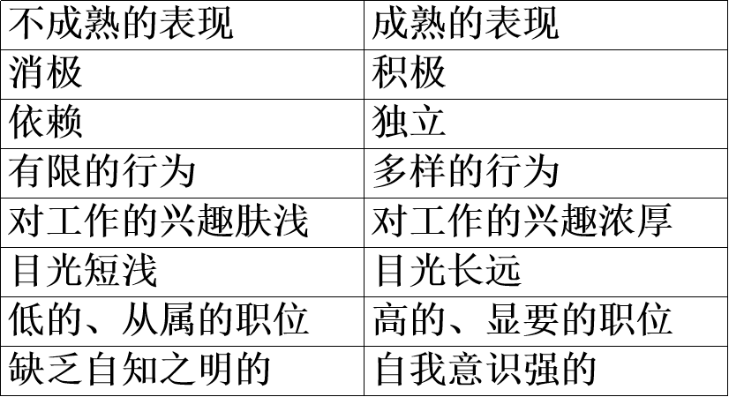

领导形态的四个类型：
命令式（高任务-低关系）：领导者定义角色，告诉下属应该干什么，怎么干，何时何地去干
说服式（高任务-高关系）：领导者同时提供指导性行为和支持性行为
参与式（低任务-高关系）：领导者与下属共同决策，领导者的主要角色是提供便利条件和沟通
授权式（低任务-低关系）：领导者提供极少的指导或支持

3、路径-目标理论
路径-目标理论是以期望机率模式和对工作、对人的关心程度模式为依据，认为领导者的工作效率是以能激励下属达到组织目标并且在工作得到满足的能力来衡量的。

领导方式：指示型领导方式、支持型领导方式、参与型领导方式、成就指向型领导方式。

领导者的工作是帮助下属实现他们的目标，并提供必要的支持指导使实现目标的过程更为容易。
情境变量：环境因素、下属因素

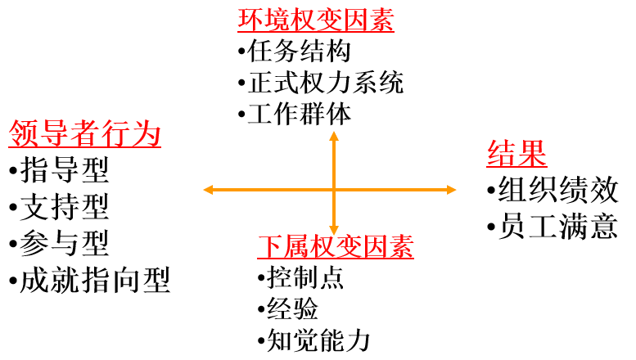

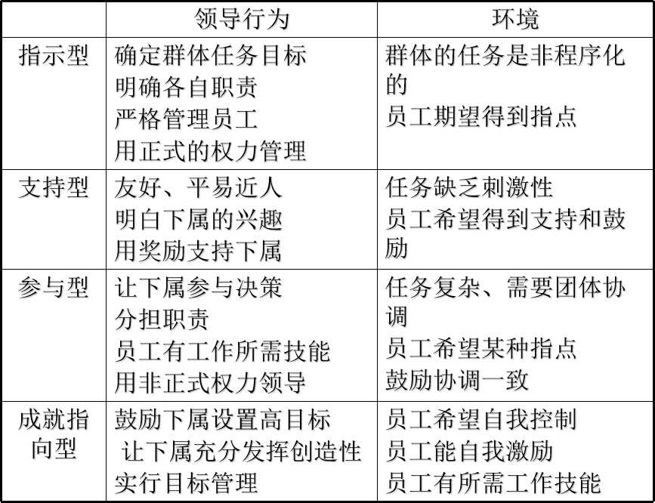

四、当代领导理论
1、魅力型领导
这种领导者有着激励下属超越他们预期绩效水平的能力。他们的影响力来自以下方面：
有能力陈述一种未来远景；有能力提炼出一种组织价值观系统；
信任下属并获得他们充分信任的回报；提升下属对新结果的意识；
激励下属为了部门或组织利益而超越自身的利益，体谅个人，提倡理性的激励。

2、变革型领导
交易型领导者：通过情绪地陈述角色和任务要求而指导下属朝向目标而努力的领导者。
变革型领导者：激励下属超越自身利益而追求组织利益的领导者。

第三节 领导艺术
领导艺术具有鲜明的特点：
实践性：
科学性：领导艺术有主观性，但不能脱离领导活动客观规律的制约，领导者对客观规律的正确运用就体现为领导艺术的科学性。
创造性：领导艺术是领导者在实践中对管理活动规律的创造性应用。
灵活性：领导艺术不是按照规范化的程序去解决问题，需要审时度势，随机应变。

一、领导者自身素质要求
1、思想素质：政治上要坚定；敬业、勤奋。有强烈的事业心、上进心和责任感；品德要高尚、作风要民主。
2、知识素养
领导是一门综合性的科学，涉及的知识面广：政治法律知识；经济和管理知识；社会学、心理学知识；专业知识
3、实际能力：决策能力。包括善于判断、善于分析、善于创造。组织指挥能力。善于调动积极性。
社会活动能力。领导者要善于处理人际关系。技术能力。领导者应具有某方面的专门知识。

二、权力配置的艺术
权力配置的错误：
1、不正确地看待权力。显示个人地位和职位权力的尊严，不尊重下属人格。过分迷信权力，下属被迫服从。领导者应认识到权力还来源于下属的认可。
2、职权不清：组织成员之间、部门之间的职权不清，是引起冲突和效率低下的重要原因。
3、不授权：挫伤了下属的积极性和责任感， “种了别人的地，荒了自己的田”。
4、责权利不相等：未被授予完成任务所需的职权和相应报酬。导致下属没有积极性、也没有权力去完成任务。
5、多头指挥：一个员工有多个上级下指令，相互矛盾，感到无所适从。
6、滥用职权： 出口成章、以言代法，奖罚随意。

领导者不愿授权的原因：
1、领导者的计划组织能力差，不知如何授权；
2、领导对他人的工作动机、能力、责任感不信任；
3、领导对权力有特殊偏好，喜欢自己掌握权力。

下属不愿接受授权的原因：
1、害怕承担责任，即使被授权，也喜欢事事请示，不愿担风险，受到上级批评。
2、认为多做工作不会带来更多报酬，因为组织缺乏对于承担额外责任的奖励。

有效授权的艺术：
1、领导要干领导的本职工作，领导应集中时间和精力抓好决定组织生死存亡的大事，科学合理地安排日常事务。
2、下属可以做的事，都应授权让他们去做。
3、已经授权给下属去做的事，领导就不要再去插手，而只需管那些没有授权的例外的事情。

克服授权的障碍：
1、建立相互信任、共担风险的组织文化。不过多指责，使下属愿意承担更多责任。
2、监督授权：授权后不能不管不问，要与下属充分交流，当下属有困难时，要及时给予指导和帮助。
3、责、权、利对等，对承担责任者给予相应的授权和相等的报酬。

三、用人的艺术
1、激励下属：
了解员工的需要。领导者要通过满足下属的需要来激发他们的工作积极性。
使员工接受远景目标。领导者应能创造远景，使之转化为员工的奋斗目标。
使组织目标转化为个人目标。组织目标必须通过一系列激励机制转化为个人目标，。
2、关心下属：在思想上帮助下属进步，实现自己的理想。帮助下属提高工作能力，使其不断成长。生活上关心下属。
3、公正地对待每个下属：对工作的安排和利益的分配都能够依据下属能力和贡献大小，做到一视同仁。
4、领导者要容人：要能容得下才能超过自己的人。要容得下敢提意见的人。
5、适度承担下属工作失误的责任
6、对待人才不求全责备
7、领导者要给下级让利

四、与人合作的艺术
1、对待上级要尊重，做好本职工作，不断做出成绩，使上级满意；主动为上级分忧解难，支持上级的工作。
2、对待同级要真诚配合，不拆台，发扬风格，淡泊名利，虚心学习，补己之短，属于别人职权之事，决不干预，属于自己的责任，决不推诿，真正做到“权力不争，责任不让，通力合作”。
3、对待下级要尊重，属于下级权限范围之内的工作，一般不随便干预和插手，更不代行下级职责之内的工作。对下级要大力支持，充分授权，放手使用。成功的领导不一定什么都能干，而是善于用最能干的人。失败的领导人什么事都想自己做，对别人干不放心，陷入日常事务中。

第十章 组织行为
一、组织与组织结构
1、组织——指社会群体的集合。组织有以下特点：明确的目标、相应的组织结构、人员分工、相互联系与协调。
2、组织结构：将劳动划分成不同工作并协调这些工作的方式总和，组织结构=分工﹢整合
组织结构理论：研究关于组织责权关系、分工与协作、集权与分权、组织如何设计更有效的理论。

二、组织结构理论
1、传统的（古典的）组织理论，又称行政组织理论，认为组织是一个层峰机构（金字塔机构）。
强调组织是一个刚性的封闭系统，严格管理有利于组织规范化，但这种组织概念是一种僵化的缺乏弹性的组织结构。
主要观点：组织有明确规定的职权与等级制度；专业化分工；不受个人感情的影响；
规章制度明确；职工的选聘和晋升主要依靠技术能力

2、新古典的组织理论
在集权与分权的问题上，强调分权。集中政策，分散管理（斯隆模式）。
在组织形态上，倾向于扁平式的结构
强调部门化分工，引入了社会学的概念，强调下属参与决策、激励和协调。

3、现代组织理论
强调系统理论和权变理论在管理和组织方面的运用，把组织看作是一个开放的社会技术系统，该理论认为：组织中的任何系统的变化都会影响其他系统的变化，组织是开放的，不断与外部进行物质、能源、信息的交换。因此，不存在一成不变的适应一切的组织管理模式。

三、组织结构设计
1、什么是组织结构设计
通过对组织资源（如人力资源）的整合和优化，确立企业某一阶段的最合理的管控模式，实现组织资源价值最大化和组织绩效最大化。在人员有限的状况下通过组织结构设计提高组织的执行力和战斗力。
2、组织结构设计的关键因素
工作专业化：
专业分工：将复杂的工作分解为较简单的任务，使每个工作人员只要负责相同的活动；
工作专业化：一件工作被分成若干部分，每个部分分别由不同的人完成。基本上，个人是从事工作的某一部分而不是从事整个工作。

部门化：将若干职位组合在一起的依据和方式。几种主要的部门化形式：
职能部门化：这是最普遍采用的一种划分方法。即按专业化的原则，以工作或任务的性质为基础来划分部门。
产品部门化：按组织向社会提供的产品来划分部门。
地区部门化：按地理位置来划分部门。
流程部门化：按完成任务的过程所经过的阶段来划分。
顾客部门化：按组织服务的对象类型来划分部门。

指挥链：组织中逐级的统一管理，本质上是权力链，表明组织中的人如何相互联系、谁向谁报告。
统一指挥原则：每个下属应只对一个上级负责，否则会面对多个主管相互冲突都要求或优先处理的要求；
协作与指挥：在确保专业分工和岗位划分的基础上，通过紧密的协作，进行合理的指挥。
阶梯原理：从事不同工作和任务的人，其权力和责任应该是有区别的。
管理层次：组织中所有人都应该清楚地知道自己该向谁汇报，以及自上而下的、逐次的管理层次。
统一指挥涉及谁对谁拥有权力，阶梯原理则涉及职责的范围。因此，指挥链是决定权力、职责和联系的正式渠道 。

管理幅度：其所要解决的是，一位管理者能够有效地指挥多少个下属的问题。
组织层次和管理幅度具有权变的特点。
管理者职位越高，需要处理非结构性问题越多，这样基层监督人员、中层经理和高层经理的管理幅度依次递减。
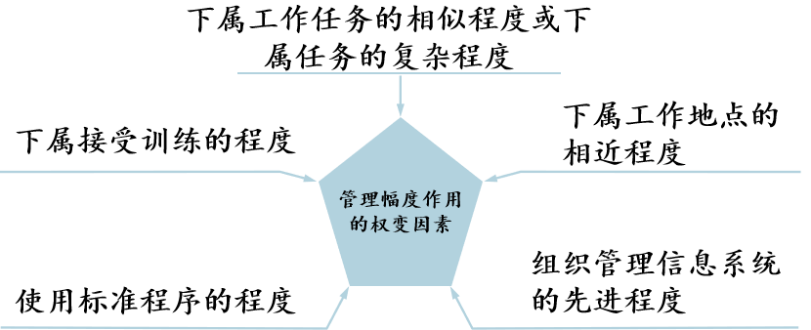

集权与分权：
组织工作中所要回答的一个问题是“决策应该在哪个管理层次制定？”这就是所谓的集权和分权的问题。
如果所有权力都集中在组织的某一个或少数人，我们就称之为“集权”。
如果权力被分散在许多个体，则称为“分权”。
从纵向看，分权是把正式权力委派给中下层管理者。从横向看，分权则是将正式权力或非正式权力分散给非经理人员。
集权—分权并不存在严格的标准，它只是关于程度的概念。组织的集权与分权程度取决于组织与环境的实际情况。

正规化：符合正式规范与特定标准的模式或状态，也可指为了达到规定标准、实现正规目的而采取一定的措施进行相关活动。

3、常见组织结构的设计
简单式结构：特征是分工程度很低，正规化程度低，所有职权都集中于一个人——所有者。
简单式结构的组织是一“扁平式”的组织，通常只有两三个纵向层次，并且决策是集中的。
简单式结构中的权力关系非常明确，它能迅速对环境变动作出反应，并且还有运行成本低，责任清晰等优点
一般来说，随着组织业务规模范围的扩大，员工人数的增加，就会进行组织结构的调整，并伴随着新的部门和规章制度的建立。

传统组织结构的演化
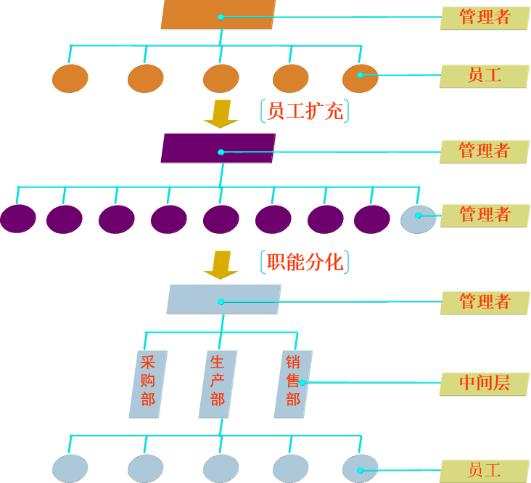

职能分解的“逐级分解法”
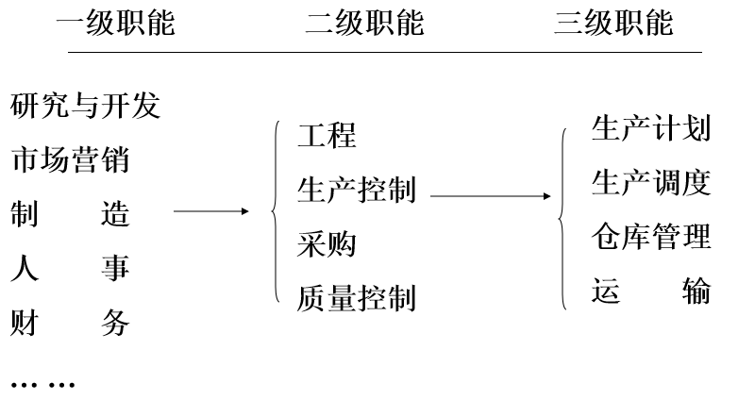

职能式结构：按职能划分部门，是最常用的对组织活动分类的方式。产品较为单一的公司往往会按产品、会计、信息系统、人力资源和采购活动划分部门。
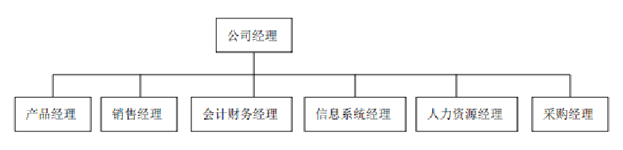

特征：标准化的程序、专门化的工作、明确的分工、依据功能编组
优点：获取规模经济性、提升技术能力；减少人员和设备的重复配置；
有利于提高效率和工作质量；主管部门维护企业基本活动的权威

事业部制结构：是由自我包容的单位或分公司组成的组织设计类式。伴随着企业从单一产品生产到多元化扩展而产生
中央总部对各分公司的责任，提供支援服务（财务和法律方面等）；作为一个外部监管者，协调和控制的角色。
优点：将总部从分公司日常杂事中解放出来；总公司可以专注于长远、重大的战略问题。
缺点：业务活动与资源重复配置而导致不经济性；分公司职能的重复配置导致组织总成本上升与效率下降。

按产品划分部门：是按产品或产品索引划分企业的业务工作
优点：有利于提高专用设备的使用效率，易于协调。也有利于发挥个人的技能与专门化知识。
缺点：存在由于总部和参谋业务重复而增加成本的可能。也存在维护上层管理对各产品部门的管理与控制问题。

按客户划分部门
依据是：每个部门为之服务的客户群都有着某些相同的特点，面临着同样的问题和需要，而这些问题和需要依赖专门的方案才能最好地得到解决
优点：客户的需要通过专门化的部门得到最好的满足。缺点：可能造成专门化人员或设备得不到充分利用。

按地区划分部门：对于业务活动在地理上分散的企业来说是一种合乎逻辑的方法
优点：有利于节约成本和提高效率。例如，减少交通费用和节省时间；因为更接近市场和客户使其业务活动更为有效有利于地区内的协调。
缺点：增加了集中服务的困难，也可能有不利于节约的因素，存在总部对地区总部的管理和控制问题

按业务流程划分部门：是依据业务活动的过程或顾客流向对活动进行分类的

专业型组织：最大的特性在于其主要人员都是经过长时间训练或具备专门执业资格的专业人员
专业型组织的业务工作流程必须依照一定的规范，不容易弹性地改变。
专业人员的决策权力也相当大，许多决策都是专业人员决定的。
专业型组织分权程度很高。

可能遇到的问题：各个单位之间的协调问题，专业判断错误以及对创新变革的抗拒。例如，医院里各科别在资源分配时可能产生意见相左的状况，就是十分常见的协调问题。

矩阵式结构——两种部门划分方式的结合
矩阵式结构是实践中两种基本部门划分方式的典型组合，矩阵式结构把职能分工的专业化的好处和产品部门化所带来的集中和责任明确的好处结合起来。
优点：可以聚集专家进行跨部门的复杂作业；业务和职能经理沟通频率高，协作性强。
缺点：可能带来混乱，并导致相互冲突。

虚拟组织：由多个企业群体基于市场机遇结成的一种动态联盟。它是指若干企业群体，为了赢得或寻找某一市场，把某一复杂产品迅速开发出来并推向市场，从各自的现有资源中选出开发新产品的优势资源部分，通过彼此间的合作网络，将它们综合成一种没有围墙的、超越空间约束的、依靠电子手段联系的、统一指挥的经营实体。
优点：管理费用低；减少前期市场启动成本；对顾客需求反应灵活；
缺点：缺乏可控性；组织难以识别；员工的沟通程度有限。
网络型组织有时也被称为“虚拟组织”，即组织中的许多部门是虚拟存在的，管理者最主要的任务是集中精力协调和控制好组织的外部关系。为了获取持续性的竞争优势，组织往往需要通过建立广泛的战略联盟来保持相对稳定的联合经营。

无边界组织：是指其横向的、纵向的或外部的边界不由某种预先设定的结构所限定或定义的这样一种组织设计。在今天的环境中要最有效地运营，就必须保持灵活性和非结构化。无边界组织力图取缔指挥链，保持合适的管理跨度，以授权的团队取代部门。
理想组织：多功能团队取代职能部门；组织趋于扁平化；通过全球化、实行组织间战略联盟。

第二节 组织变革

一、组织变革的概念
组织变革即是组织受到内外环境变化的影响而调整其自身的状况以保持自身的平衡。组织变革并非一蹴而就的，它是一个过程。

二、组织变革模式
突变型变革：一种快速的创新，其特点是对现有系统进行力度较大的冲击，创新程度很大，但过程不是很长，一般都是在一个较短的时间内完成。
渐进型变革：以改进、完善现有系统为主要目标，在一个相当长的时间里缓慢地改革。

理论变革模式：
1、勒温三步骤模型
组织变革的3个步骤：解冻：变革的动力；变革：认知的过程；重新冻结：强化新的均衡状态

2、系统变革模型
这个模型是从全局层次上来看待变革的。它在更大范围内解释了变革过程中各变量之间的相互关系和相互影响。它包括三个部分：
输入：包括组织所遇到的各种情况，如组织内部的优劣、外部的机会和风险。其基本构架则是组织的使命、愿景和战略规划。使命是组织存在的根本，愿景是组织的长远目标，而战略规划则是实现长远目标的行动方案。
变革元素：它包括目标、人员、社会因素、方法以及组织体制等元素。这些变量相互影响和制约，组织需要综合这些因素来提出自己的变革模式。
输出：输出部分包含了变革的结果。根据组织战略规划，从组织到各层次的层面，增强组织的整体效能。

3、李皮特等人的模型
发展变革需要：这和解冻阶段一样，是对旧有态度和行为的改变，并且采取各种方式来证明存在变革的需求。
确定变革关系：组织内部形成高度的统一，有着高度的凝聚力，从而使组织变革的风险降到最低，增加变革成功的机会。
实施变革措施：这是组织变革实施中的一个程序，通过认同和同化来产生新的态度和行为模式。
维持稳定变革：这相当于勒温的重新冻结阶段。通过改革在内部的扩大化，使之成为组织内部管理的一个流程，逐步地稳定下来，成为持续性工作并且获得员工的一致认同。
结束协助关系：在组织已经习得变革的专业知识以后，变革推动者就可以考虑结束本次活动了。

4、布洛克和巴藤有计划的变革整合模型
探索阶段：这个阶段包含察觉、收集资料和订立合同几个方面。
计划阶段：包括诊断、设计以及决策三个循环的过程。
行动阶段：组织变革的执行和评估
整合阶段：包括巩固、扩张以及创新这三个循环的过程。

5、卡斯特模式
对组织作出回顾：即对组织自身的彻底研究。
感知问题：了解改革的必要性。
探明问题：找出目前状态与理想状态之间的差距。
寻求解决办法：在了解组织问题之后，根据组织的状态寻求合适的解决方式和方法。
实施变革：按照所选择的方法实施变革。
反馈：根据组织变革的结果，评变革的成功与否。

6、唐纳利模式
变革的力量：即组织自身变革的需要，
认识变革的需要：要求领导者能够认清组织自身的形势，善于察觉需要变革的信息。
确定可供选择的组织发展方法和策略。发掘限制条件，并且了解其影响度。
选择变革的方法。实施变革，但要注意时机和变革的范围。评估变革。

7、普森的计划性模
要求组织变革的压力来自组织内外。觉察和识别问题，关键在于掌握组织内部的关键信息。
分析问题：包括尚待分析的问题、问题的来源、何时变革以及变革的目标等。
识别限制条件：分析组织变革中的各种限制条件。变革方法的选择：主要考虑变革方法与变革目标是否匹配。
选择方案时要把对现状不满的程度、对变革后可能出现目标的把握、实现等与变革成本相比较。
贯彻方案要注意变革实施的时机、范围和深度等问题。
评估变革效果。反馈：即反馈变革结果，并比较是否切合于原来所设想的目标。

三、组织变革的动力与阻力
1、组织变革的动力
组织内部力量：组织战略、企业技术资源条件的变化、企业所在行业、所经营产品种类的变化、企业员工队伍的变化、
企业社会责任的增加、管理活动、领导者的领导力、组织成员对工作的期望与个人价值观念的变化
组织外部的力量：社会经济环境因素、社会政治环境因素、国内外市场环境变化因素、科学技术的进步

2、组织变革的阻力
来自个体的阻力：习惯、安全和倒退、经济利益因素、对变革的不理解。
来自组织的阻力：结构惯性、对既存权力关系的威胁、资源的限制、有限的变革、群体惯性、组织之间的协议。

3、减小组织变革阻力的方法
宣传教育、参与和投入、高层管理部门的支持、合理安排变革的时间和进程、加强培训、大胆起用人才、必要的妥协、利用群体动力、压制。

4、组织变革的方法和程序
组织变革的方法：通过改变组织结构，调整组织权力分配来实现组织改革。从技术和硬件入手，进行改革。
通过调节和控制外部环境来实现组织变革。通过改变人来实现组织变革。
组织变革的程序：在科学预见的基础上，发现征兆并认识到进行变革的必要性。
诊断问题，正本清源，提出明确目标。
具体问题具体分析，确定变革的内容及相应的配套环节。
详实地剖析变革的限制条件。
正确地选择变革的策略和步调。变革的策略大致可分为命令式、参与式、分权式。变革的步调则可分为突破式和渐进式两种。
制定可行的变革计划。
实施变革计划，循序渐进，化解矛盾，减少变革所受的阻力。
及时收集信息，监控变革计划的实施进程。

五、组织发展
1、什么是组织发展
组织发展一般是指根据组织内外环境的变化，运用管理科学和行为科学的知识，有计划地改善和更新组织的过程。组织发展的目的是改善和更新人的行为、人际关系、织文化、组织结构和组织管理方式，增强组织的生命力。
组织发展包含了组织变革，组织变革的目的是组织发展，组织变革是组织发展的一种手段。

2、组织发展的特点
组织发展是一个相互作用的过程；组织发展是以有计划的再教育手段实现变革的策略；
组织发展是一个动态的系统；组织发展中明确目标与计划的重要性

3、组织发展的目标
使组织的发展与所处的环境相适应。
组织的发展，改善组织中人的行为：对人的尊重、信任与支持、权力平等、公开对质、参与。

4、组织发展的阶段：创立阶段、定向发展阶段、分权发展阶段、协调发展阶段、合作发展阶段。

第三节 组织文化
一、组织文化的概念
1、文化的内涵：文化通常是指人类通过社会活动，创造出来的物质、精神成果和人们的生活方式。
2、文化的基本特征：文化是历史积淀的成果，作为普遍的价值观、行为规范，文化是共有的。
文化具有异质性的特点，不同的文化会因为社会历史条件的不同而具有各自特殊性。
文化是以符号为象征的。
3．文化的构成：
孙本文：文化从种类上分成：
物质文化：包括机械、仪器和建筑等；社会文化：包括语言、风俗、法律和道德等；
知能文化：包括科学和技术等；精神文化：包括宗教和艺术等。

霍夫坦斯德：符号包含英雄包含仪式层包含价值。

组织文化
1、彼得斯和沃特曼认为：组织文化就是员工做出不同凡响的贡献，从而也就产生有高度价值的目标感，这种目标感来自对生产、产品的热爱，提高质量、服务的愿望和鼓励革新，以及对每个人的贡献给予承认和荣誉。
2、迪尔和肯尼迪认为：组织文化是各个层次上的员工的价值观和行为的总体以及由此表现出的组织外在形象。
3、霍夫斯坦德认为：组织文化是一种“组织心理”即组织的潜意识，它一方面在组织成员们的行为中产生，另一方面又作为“共同的心理程序”引导这些成员的行为。
4、科特和赫斯科特认为：组织文化是指一个企业中各个部门，至少是企业高层管理者们所共同拥有的那些企业价值观念和经营实践。……是指企业中一个分部的各个职能部门或地处不同地理环境的部门所拥有的那种共同的文化现象。
5、薛恩认为组织文化由既定群体创造、发现和发展的，解决外部适应与内部整合问题的基本假设模式。如果实施效果良好则被认为是有效的模式，并作为认知、思考和探索相关问题的正确方式传授给新成员。
6、刘光明认为组织文化所包含的价值观念、行为准则等意识形态和物质形态均为该组织成员所共同认可。

组织文化：在组织中形成的一种人们共同拥有的价值观念、信仰和行为准则。
组织文化是一个组织在长期的发展中所取得的物质的、精神的全部成就，包括组织的物质文化、秩序文化和精神文化。
组织文化的结构与内容：物质层包含只读层包含精神层

组织文化的制度层：工作制度、责任制度、特殊制度
组织文化的物质层：企业标志、厂容、厂貌、建筑风格、绿化、美化、厂旗、厂服、厂徽、厂花、厂歌、产品的特色、式样、品质、包装、技术设备与工艺特点、企业的文化媒介:广播、报纸等

二、组织文化的类型
桑南菲尔德的组织文化分类：学院型文化、俱乐部型文化、棒球队型文化、堡垒型文化。
主导文化与分支文化：主导文化要渗透于分支文化之中并具指导作用；
某一部门的分支文化应是组织共同具有的核心价值观与本部门特有价值观的有机结合。
强势文化与弱势文化：强势文化：具有强烈影响力的文化
适应性、企业家精神文化
使命型文化
小团体型文化
官僚制文化
迪尔与肯尼迪的分类：硬汉文化；努力工作——尽情享乐文化；长期赌注文化；过程文化。

三、组织文化的功能：凝聚、导向、约束、激励、教化和辐射、协调。
组织文化的消极作用：阻碍组织的变革；多样化的障碍；兼并和收购的障碍

四、组织文化的形成
1、组织文化形成的影响因素
公司的创建者----具有决定性的影响：创建者掌握着组织的决策权；产生示范效应或榜样的力量
成长历程、同事之间的交往

组织文化的建立
企业形象的建立（厂标、厂服、厂色、报纸、文艺、体育、美化）
企业员工精神面貌的建立（员工的外表、责任心遵纪守法、对企业的关心、竞争精神、积极向上）
企业制度的建立
企业价值观的建立（企业的理念、社会职责、经营方式、内部风气）
企业高级主管意识的建立（企业文化的倡仪者、管理者、保证）

组织文化的建设方法
基本方法：
领导者重视、调节和控制。领导者对重大事件和企业危机的反应。领导者进行详细的角色示范，教育和培训。分配报酬和提升的标准。招聘、挑选、提升、退休和解聘职工的标准。
辅助方法：
企业组织的设计和结构；企业的制度和程序；物体的空间、外表和建筑物的设计；对重大事件和重要人物的故事、传说、神话和寓言；企业宗旨、纲领和章程的正式说明

五、传播组织文化的工具：物质象征、传奇、行话、仪式、规章制度。

六、我国企业组织文化的建设
1、我国企业文化建设的概况：
存在的问题：企业价值观或企业精神的塑造缺乏企业的“个性”。企业文化的建设游离在企业管理之外。

七、跨文化管理
1、国家文化与组织文化
组织文化与国家文化（民族文化）有着异同之处。
组织文化无法适用于组织之外的环境。
组织之内的文化一旦形成，就会与其母体的国家文化有一定区别。
组织文化存在着国家与民族之间的区别，它在一定程度上反映了一个国家的文化。

2、跨文化研究的理论模型
克拉克洪-斯托特柏克构架：与环境的关系、时间取向、人的本质、活动取向、责任中心、空间概念
霍夫斯坦德的国家文化模型：文化差异的指标：权力距离、不确定性回避、个人主义与集体主义、男性度与女性度

3、不同国家的企业文化模式
美国的企业文化模式与管理特点：
美国民族文化的个人主义特点决定了美国的企业文化以个人主义为核心，这种个人主义强调的是个人的独立性、能动性、个性和个人成就，而非一般意义上的自私。
追求卓越、追求变革的创新文化；追求利润最大化是企业的终极目标
强调个人价值的自我实现；推崇英雄主义和权威主义；重视法律与契约，推崇“硬管理”

日本的企业文化模式与管理特点：日本企业文化的精髓：“和”、“同”、“忠”。

中国的企业文化模式与管理特点：
注重伦理道德，表现出浓厚的伦理色彩。“人治”、“情治”与“法治”相结合的非制度型的企业文化。个性不明显。

4、构建我国企业文化的思路
构建：兼容并蓄、精华集萃，提高素质、更新理念，以企业家精神为基础，以人为本，与现代企业制度融合，发展变化创新的企业文化。

